TOIMINTAKÄSIKIRJA
Seinäjoen Taitoluistelijat ry
17. HUHTIKUUTA 2023
SEINÄJOEN TAITOLUISTELIJAT RY

SISÄLTÖ
SISÄLTÖ 1
Johdanto 3
1 YLEISTÄ 4
1.1 Perustiedot 4
1.2 Toiminta-ajatus eli missio 4
1.3 Arvot 4
1.4 Visio 5
1.5 Seuran eettiset linjaukset 6
1.6 Seuran ydintoiminta 8
2 SEURAN STRATEGIA 9
3 SÄÄNNÖT 11
3.1 Seuran säännöt 11
3.2 Epäasialliseen käytökseen puuttuminen 11
4 SEURAN TALOUS 13
4.1 Tulojen ja menojen muodostuminen 13
4.2 Toiminnan hinnoittelu 13
4.3 Maksuja, lisenssejä ja vakuutuksia koskevat säännöt 13
4.4 Talousohjesääntö 13
4.5 Ohjaajien, valmentajien ja toimihenkilöiden palkkausjärjestelmä 14
4.6 Varainhankinta ja talkootyö 14
4.7 RB -rahasto 14
5 ORGANISAATIO JA TEHTÄVÄT 15
5.1 Hallitus ja sen työskentely 15
5.1.1 Johtokunnan tehtävät 15
5.1.2 Tiimien tehtävät 17
5.2 Seuran toimihenkilöt 21
5.2.1 Pääasialliset tehtävät 21
5.3 Rekrytointi 27
5.3.1 Valmentajat ja ohjaajat 27
5.3.2 Vapaaehtoisten rekrytointi 27
6 SEURAORGANISAATION TOIMINTA 28
6.1 Seuran toimintaan vaikuttavat lait, asetukset ja määräykset 28
6.2 Vuosikello 29
6.3 Seuran sääntömääräiset kokoukset ja niistä tiedottaminen 32
6.4 Jäsenistön oikeudet ja velvollisuudet 32
6.5 Kiitoskulttuuri ja yhteisöllisyyden kehittäminen seurassa 32
6.6 Yhteistyö muiden seurojen ja sidosryhmien kanssa 33
6.7 Viestintä 34
6.8 Koulutustoiminta 34
6.9 Toiminnan arviointi 35
6.10 Tähtiseuratoiminta ja muut toiminnan laatujärjestelmät 36
6.10.1 Antidoping 37
6.10.2 Vanhempien pelisäännöt 38
7 URHEILUTOIMINTA ELI VALMENNUKSEN LINJAUS 41
7.1 Valmennuslinja 41
7.2 Valmennuksen eettiset linjaukset 41
7.3 Valmennuksen ryhmäkohtaiset painopisteet 42
7.4 Harjoittelun suunnittelu 46
7.5 Kehityksen ja innostuksen seuranta 47
7.6 Valmentajien työn ja osaamisen tukeminen 48
7.7 Valmentajan rooli kilpailutoiminnassa 51
8 VASTUULLISUUS 56
8.1 Seuran turvallisuusohjeistus 56
8.2 Seuran ongelmanratkaisumalli 56
8.2.1 Ongelmanratkaisupolku 56
8.3 Toiminta seuran sisäisissä ongelmatilanteissa 57
8.4 Sosiaalisen median pelisäännöt 59

Johdanto
Edessäsi on Seinäjoen Taitoluistelijat ry:n päivitetty toimintakäsikirja. Toimintakäsikirjan tarkoituksena on koota yhteen seuramme tärkeimmät toimintatavat ja toimintaohjeet. Käsikirja on tarkoitettu kaikille seuramme jäsenille; luistelijoille, heidän vanhemmilleen sekä muille seuramme toiminnasta kiinnostuneille. Tavoitteena on, että toimintakäsikirja lisää jäsenistön tietoa seuratoimintamme rakenteista ja käytänteistä. Koska seurallamme on halu kehittyä, toivomme kommentteja ja palautetta. Seuran toimintakäsikirjaan palataan aika-ajoin ja tarkistetaan, vaatiiko tämä tarkennuksia ja lisäyksiä.
- YLEISTÄ
  - Perustiedot
Seuran perustiedot:
Seinäjoen Taitoluistelijat ry, SeiTL
Seuran y-tunnus 1009270-3
Toimisto: Huhtalantie 2, 60220 Seinäjoki
Verkkolaskuosoitteemme: 003710092703,
Operaattori: Maventa (003721291126)
Seura on perustettu vuonna 1992
Lajimme ovat yksinluistelu ja muodostelmaluistelu
  - Toiminta-ajatus eli missio
Seinäjoen Taitoluistelijat ry tarjoaa laadukasta taitoluisteluharrastusta ja kilpaurheilua kaiken ikäisille.
  - Arvot
Yhdessä, Ilolla, Kehittyen
Yhdessä
Seurassamme on hyvä liikkua ja jokainen tuntee olevansa tervetullut mukaan. Toimintamme on läpinäkyvää, avointa ja turvallista jokaisella osa-alueella. Panostamme joukkue- ja ryhmähengen luomiseen ja kehittämiseen sekä lajien väliseen yhteistyöhön. Järjestämme yhteisöllisyyttä tukevia tapahtumia. Seurassamme on tekemisen meininki! Kannustamme vapaaehtoistyöhön ja korostamme sen arvokasta merkitystä.

Ilolla
Yhdessä on ilo liikkua! Seuratoimijamme ovat helposti lähestyttäviä. Tavoitteemme on levittää iloa, positiivisuutta ja kannustamme luistelijoita tavoittelemaan unelmiaan sekä saavuttamaan oman potentiaalinsa. Harjoituksiin on kiva tulla. Onnistumisen kokemukset, merkityksellisyys ja erilaiset elämykset lisäävät iloa ja kokonaisvaltaista hyvinvointia.
Kehittyen
Olemme laadukkaasti ja vastuullisesti toimiva tähtiseura, jossa on jatkuvasti kehittyvät ja ammattitaitoiset työntekijät, valmennus sekä johtokunta. Viestimme läpinäkyvästi ja säännöllisesti. Teemme työtä tavoitteellisesti kohti vision toteutumista. Toimimme pitkäjänteisesti.
  - Visio
SeiTL on laadukkaasti ja vastuullisesti toimiva tähtiseura, jonka visiona on vuoteen 2025 mennessä:
- Luistelijamäärän kasvattaminen.

- Seuraorganisaation kehittäminen: markkinointi ja viestintä, tiimityöskentelyn hyödyntäminen päätöksen teossa, seuratoimijoiden sekä ammattitaitoisten ohjaajien ja valmentajien pysyvyyden ja riittävyyden turvaaminen.

-Tavoitteena on luoda seuraan yhteisöllinen ja positiivinen ilmapiiri, joka mahdollistaa matalan kynnyksen osallistumisen kaikille.

- Luistelijapolun turvaaminen harraste- ja kilpaluistelussa

- Koulun ja kilpaurheilun välisen yhteistyön edistäminen

- Kasvattajaseurana roolin vahvistaminen.

  - Seuran eettiset linjaukset
Eettisten linjausten kautta haluamme nostaa esille ne tekijät, jotka edistävät ja tukevat lasten ja nuorten kasvua ja urheilullista kehitystä. Toiminnan pohjana on ”Reilu Peli” - henki Tähtiseura -periaatteiden mukaisesti ja Suomen Taitoluisteluliiton eettinen säännöstö sekä kurinpitosäännöstö, jota Seinäjoen Taitoluistelijat ry on myös sitoutunut noudattamaan.
Urheiluyhteisön Reilun pelin ihanteet ja tavoitteet on koko urheiluyhteisöä sitova eettinen ohjeisto ja vastuullisuustyön perusta.
Tämä sisältää viisi pääperiaatetta, joita seuramme noudattaa omassa toiminnassaan:
- jokaisen tasavertainen mahdollisuus liikuntaan ja urheiluun
- vastuu kasvatuksesta
- terveyden, turvallisuuden ja hyvinvoinnin edistäminen
- rehellisyys ja oikeudenmukaisuus
- luonnon kunnioittaminen ja kestävään kehitykseen pyrkiminen.

Eettisyys ja pelisäännöt - Terveurheilija
Reilu Peli Urheilyhteisön eettiset periaatteet (olympiakomitea.fi)
Seurassamme panostetaan urheilijoiden kehityksen ja henkisen kasvun tukemiseen, kunkin urheilijoiden henkilökohtaisten kyky-, tavoite- ja motivaatioedellytysten puitteissa:

- Seuramme tarjoaa kaikille mahdollisuuden osallistua taitoluisteluharrastukseen luistelijan tasosta, iästä ja sukupuolesta riippumatta.
- Jokaista luistelijaa kohdellaan ja kunnioitetaan yksilönä.
- Valmennuksessa otetaan huomioon urheilijan kokonaisvaltainen elämä.
- Luistelijoita ohjataan terveellisiin ja urheilullisiin elämäntapoihin (kuten ravinto, lepo, harjoittelu ja koulutus) ja kannustetaan/ohjataan vahvasti omatoimiseen harjoitteluun.
- Luistelijoilta odotetaan hyvää ja kohteliasta käytöstä - heitä myös kasvatetaan siihen.
- Luistelijalla on mahdollisuus harrastaa taitoluistelua joko yksinluisteluna tai muodostelmaluistelujoukkueessa.
- Luistelija voi yhdessä valmentajan ja vanhempien kanssa keskusteltuaan valita, haluaako hän luistella harrastaakseen vai kehittyäkseen kilpaurheilijaksi.
- Luistelijoita kannustetaan luistelu-uran jälkeen ohjaajakoulutukseen, valmentajakoulutukseen, tuomaritoimintaan sekä seuraorganisaation eri tehtäviin.
Seuran valmentajat ovat ammattitaitoisia ja koulutettuja. Seura huolehtii uusien valmentajien ja ohjaajien koulutuksesta STLL:n ja PLU:n koulutuksilla. Koulutus pohjautuu liiton ohjaaja- ja valmentajakoulutukseen
https://www.stll.fi/liitto/koulutukset/
Valmentajat, ohjaajat ja muut taustayhteisön aikuiset antavat esimerkkiä terveellisistä elämäntavoista ja hyvistä käytöstavoista. Seura edistää esimerkillisellä toiminnallaan monipuolisesti ruumiin ja mielen terveyttä sekä dopingin ja urheilun epäeettisen käyttäytymisen vastustusta.
Seuran toiminta perustuu laadittuihin sääntöihin ja toimintatapoihin. Jokainen luisteluryhmä päivittää kauden alkupuolella ryhmäkohtaiset pelisäännöt valmentajien kanssa ja niitä noudatetaan kauden aikana. Nuoret kannustavat toinen toistaan eri tilanteissa ja siten kehittävät myös omia sosiaalisia vuorovaikutustaitojaan. Pelisäännöt tehdään myös luistelijoiden vanhempien kanssa ja ryhmävastaavien kautta säännöt viestitetään koko ryhmän vanhemmille. Vanhempien pelisäännöt tehdään seuran Tähtiseura -vastaavan kanssa.
Mikäli ryhmissä ilmenee luistelijoiden kesken ongelmia eikä pelisääntöjä noudateta, pyritään ongelmat selvittämään heti. Kokoonnumme luistelijoiden, vanhempien, puheenjohtajan, valmentajien ja Tähtiseura -vastaavan kanssa keskustelemaan ja selvittämään ristiriidat. Luistelijoille kerrotaan myös harjoituksissa ja pukukopissa käyttäytymisestä, vaatetuksesta, terveellisistä eväistä ym. Valmentaja käy ohjeet läpi luistelijoiden kanssa ennen kauden alkua ja ohjeistaa luistelijat omatoimiseen alku- ja loppuverryttelyyn.
  - Seuran ydintoiminta
Seuran tarkoituksena on perusopetusryhmien, yksinluistelun ja muodostelmaluistelun lajilinjojen ylläpitäminen ja kehittäminen sekä taitoluisteluharrastuksen edistäminen siten, että mahdollisimman moni seuran jäsen harrastaisi kunto- tai kilpaurheilua edellytystensä ja tarpeidensa mukaisesti. Toteuttaakseen tarkoitustaan seura tarjoaa jäsenilleen valmennus-, kilpailu- ja harrastus- ja näytöstoimintaa, kuntoliikuntaa, nuorisotoimintaa sekä koulutus-, tiedotus- ja suhdetoimintaa ym. seuran toimintakäsikirjan sekä vuosittaisen toimintasuunnitelman mukaisesti.

- SEURAN STRATEGIA
Seuran tulevaisuudessa haluamme edelleen kehittää valmennusta ja kasvattaa valmennusresursseja seuraavalle tasolle, sekä yksinluistelussa että muodostelmaluistelussa. Useamman ammattitaitoisen valmentajan työskentely mahdollistaa niin yksinluistelun kuin muodostelmaluistelunkin puolella selkeiden valmennustiimien muodostamisen. Seura jatkaa ohjaajien kouluttamista ja osallistuu myös valmentajakoulutusten kustannuksiin. Lisäksi tuomarikoulutukseen pyritään saamaan lisää osallistujia.
Kilpailutoiminnassa haluamme tavoitella entistä selkeämpää ja pitkäjänteisempää linjaa, jolla luomme kilpaluistelijoidemme mahdollisuudet tavoitella SM-tasoa ja päästä myös sinne sekä yksinluistelussa että muodostelmaluistelussa. Kilpailutoiminnassa on lisäksi myös tavoitteena kehittää erityisryhmien luistelijoiden etenemistä Special Olympic -kilpailuihin.
Yksi strategiamme päätavoitteista on, että oheisharjoittelumme on edelleen laadukasta ja kattavaa sekä pystyisimme seurana tarjoamaan myös henkistä valmennusta osana urheilijoidemme harjoituskokonaisuutta.
Jääolosuhteet ovat parantuneet huomattavasti, koska nykyään käytössämme on kolme jäähallia ja talvella iso tekojäärata. Kolmen katetun jään myötä pystymme tarjoamaan lisää tarvittavaa jääaikaa kasvavalle luistelijamäärälle sekä SM-tason että kansallisen tason kilpaluistelussa molemmissa lajeissa. Oheisharjoittelutiloihin on tulossa parannusta kaudelle 2024–2025, kun Seinäjoen jäähallin remontin viimeinen vaihe valmistuu.
Tulevaisuudessakin panostamme toimijoidemme yhteisöllisyyteen ja yhteishenkemme näkyy niin kilpailuissa kuin harjoituksissakin. Kannustamme ja kunnioitamme jokainen luistelija toinen toisiamme.
Tavoitteenamme on tehdä seurayhteistyötä yli lajirajojen ja haluamme yhteistyön olevan entistäkin systemaattisempaa. Tahdomme, että seuramme tunnetaan yhteistyökykyisenä ja yhteistyöhaluisena Tähti -seurana. Seuratoimijoidemme keskuudessa tiimitoiminta on tavoitteemme mukaan entistä tehokkaampaa ja yhä useampi vanhempi haluaa tulla mukaan seuratoimintaamme. Tämän myötä myös pohjalainen ”kökkähenki” saa uutta nostetta ja varainhankintamme seuratalkoiden merkeissä lisää osallistujia.
Moni edellisen strategiamme tavoitteista on toteutunut:
- Seura on palkannut lisää valmentajia.
- Ohjaajakoulutuksia on säännönmukaisesti jatkettu.
- Kilpailutoiminnassa SM-taso on saavutettu yksinluistelun puolella ja Special Olympics-sarjaan on saatu kilpailijoita.
- Oheisharjoittelua on pystytty kehittämään monipuolisemmaksi.
- Olemme saaneet parannusta harjoitteluolosuhteisiin.
- Yhteistyötä tehdään monien eri tahojen kanssa.
- SÄÄNNÖT
Seuramme toimintaa ohjaavat seuran säännöt, jotka on hyväksytty Patentti- ja Rekisterihallituksessa.
  - Seuran säännöt
Seuran säännöt löytyvät alla olevasta dokumentista:
SEURAN SÄÄNNÖT.pdf (yhdistysavain.fi)
  - Epäasialliseen käytökseen puuttuminen
Mikäli Seinäjoen taitoluistelijoissa havaitaan epäasiallista käytöstä, niin seuran puheenjohtaja hoitaa tilanteen vaatimalla tavalla. Mikäli puheenjohtaja on estynyt, niin varapuheenjohtaja hoitaa asiaa puolesta. Jokainen yhteydenotto otetaan vakavasti!
Mikäli saamme yhteydenoton epäasiallisesta käytöksestä, toimimme seuraavasti:

- Yhteydenoton vastaanottaja kuuntelee asiaa rauhallisesti ja ottaa huolen vakavasti.
- Asia kirjataan tarvittaessa ylös tai huolen ilmaisija voi laittaa asian kirjallisena.
- Asiaa lähdetään viemään eteenpäin, mikäli asianomainen sitä haluaa. Asianomaiselle kerrotaan, miten asian kanssa edetään.
- Seurassa tapahtumien käsittelyä jatkaa sovitulla kokoonpanolla, johon kuuluu puheenjohtaja, tähtiseuravastaava ja varapuheenjohtaja.
- Tarvittaessa konsultointia voidaan pyytää Taitoluisteluliitosta tai seura voi konsultoida ”Et ole yksin -palvelua”.
- Tapaus arvioidaan yhdessä asianomaisten kanssa. Päätetään että pystytäänkö asia selvittämään seurassa vai tarvitaanko jatkotoimenpiteitä muiden tahojen kanssa.
- Alaikäisten tapauksissa vanhemmille annetaan mahdollisuus olla aina mukana keskusteluissa ja vanhempia informoidaan siitä, mitä on puhuttu ja millaisiin toimenpiteisiin on ryhdytty.
- Käsittelyn jälkeen tehdään päätös jatkotoimenpiteistä. Häirintä ja väkivalta tapauksissa informoidaan aina johtokuntaa.
- Käsittelystä tehdään kirjallinen yhteenveto ja se säilytetään seuran määrittelemässä paikassa ja informoidaan tarvittavia henkilöitä.

Huomioimme vaitiolovelvollisuuden!

- SEURAN TALOUS
  - Tulojen ja menojen muodostuminen
Seuran tulot koostuvat harjoitusmaksuista, jäsenmaksuista, sponsorituloista ja varainhankinnasta. Kulut muodostuvat henkilöstökuluista, jäämaksuista, vuokrat ja hallintokuluista.
  - Toiminnan hinnoittelu
Harjoitusmaksuissa käytämme kahta laskutustapaa, kausi- ja kuukausilaskutusta. Kesäkuukaudet laskutetaan toteutuneiden harjoitusten mukaan. Jäsenmaksu laskutetaan harjoitusmaksun yhteydessä. Kilpailumaksut laskutetaan toteutuneiden kilpailujen mukaisesti. Lisäksi joukkueet keräävät joukkuemaksuja. Kaikki maksut laskutetaan seuran kautta.
  - Maksuja, lisenssejä ja vakuutuksia koskevat säännöt
Olemme laatineet maksuohjeistuksen, joka sisältää maksuja, passeja ja vakuutuksia koskevia sääntöjä, joita seuran johtokunta arvioi säännöllisesti. Säännöt koskevat kaikkia seuramme luistelijoita. Alle 18-vuotiaan luistelijan osalta sääntöjä sovelletaan luistelijan huoltajaan.
MAKSUJA_LISENSSEJÄ_JA_VAKUUTUKSIA_KOSKEVAT_SÄÄNNÖT.pdf
  - Talousohjesääntö
Ryhmille on laadittu varainhankinta- ja talousohje. Ohje on laadittu noudattaen seuralle annettuja velvoitteita. Ohjetta laadittaessa olemme ottaneet huomioon myös seuramme kohdistuvat verovelvoitteet.
Ryhmien varainhankinta- ja talousohjeet.pdf
  - Ohjaajien, valmentajien ja toimihenkilöiden palkkausjärjestelmä
Seuran molempien lajien päävalmentajat, harrastekoordinaattori/valmentaja ja seurasihteeri ovat kuukausipalkkaisia toistaiseksi voimassa olevassa työsuhteessa. Muut valmentajat sekä ohjaajat ovat määräaikaisessa työsuhteessa tuntipalkkaisina.
  - Varainhankinta ja talkootyö
Talkoot tehdään kaikkien luistelijoiden yhteiseksi hyväksi, kuten lainsäädäntö edellyttää. Talkoisiin osallistuminen on jokaisen luistelijan perheen velvollisuus. Erilaisia vaihtoehtoja on paljon: inventaariot, tapahtumat (puvustus, lavastus, myyntipisteet, leipominen, järjestysmiestehtävät, koppihenkilöt), mahdolliset siivoustalkootyöt, tuotemyynti, arpajaiset jne. Jokaiselle löytyy jotain mukavaa tekemistä yhteiseksi hyväksi. Mikäli sinulla on jokin erityisosaaminen, otamme niitä mielellämme vastaan. Jokainen ryhmä voi toteuttaa omaa varainhankintaa ja siihen on laadittu varainhankintaohjeet.
  - RB -rahasto
Seinäjoen Taitoluistelijoiden RiverBulls -muodostelmaluistelujoukkue on perustanut RB-rahaston. Rahaston pääasiallinen tarkoitus on avustaa rahallisesti Seinäjoen Taitoluistelijoiden jäsenperheitä, joilla on hetkellisiä haasteita selviytyä harjoituskulujen/seuramaksujen maksamisessa. Rahaston varat kerätään lahjoituksilla ja rahastoon voi lahjoittaa rahaa kuka tahansa, yksityishenkilö tai yritys. Rahasto tiedottaa vuosittain jaetun tuen määrän seuran nettisivuilla.
http://www.seinajoentaitoluistelijat.fi/seura/rb-rahasto/

- ORGANISAATIO JA TEHTÄVÄT
  - Hallitus ja sen työskentely
    - Johtokunnan tehtävät
- Johtaa seuran kehittämistä.
- Seuraa toimintasuunnitelman ja budjetin toteutumista.
- Toteuttaa seuran kokouksen päätökset.
- Valitsee tarvittavat toimikunnat ja tiimit sekä niihin sopivat henkilöt.
- Vastaa seuran taloudesta.
- Tekee seuran vuosikertomuksen ja hankkii tilintarkastajat.
- Tekee toiminta- ja taloussuunnitelmat seuraavaa toimintavuotta varten.
- Hoitaa seuran tiedotustoimintaa.
- Hyväksyy ja erottaa jäsenet sekä päättää jäseniä koskevista kurinpitotoimista.
- Valitsee ja erottaa seuran palkatut toimihenkilöt sekä sopii heidän eduistaan ja toimenkuvastaan.
- Päättää seuran ansiomerkkien myöntämisestä ja muiden kunnia- ja ansiomerkkien esittämisestä.
- Ryhtyy muihin toimenpiteisiin, jos seuran etu niin vaatii.
- Luovuttaa tilinpäätökset tilintarkastajalle tai toiminnantarkastajalle tarkastettavaksi vähintään kuukautta ennen syyskokousta.
- Vastaa tulevan toiminnan suunnittelusta.
- Kehittää uusia toimintatapoja.
- Huolehtii työntekijöiden työolosuhteista.
- Huolehtii, että seurassa on avoin ilmapiiri ja mahdollisuus antaa palautetta hyvässä yhteishengessä.
- Innostaa seuran jäseniä ja talkoolaisia toimimaan.
Johtokunta on vaitiolovelvollinen käsiteltävistä asioista.

Puheenjohtaja
- Kutsuu johtokunnan kokoukset koolle ja valmistelee esityslistat yhteistyössä sihteerin kanssa.
- Johtaa puhetta johtokunnan kokouksissa.
- Valvoo päätösten toimeenpanoa.
- Pitää huolen, että pöytäkirjat kirjoitetaan ja allekirjoitetaan.
- Seuran nimenkirjoitusoikeus yhdessä toisen nimenkirjoitusoikeudellisen johtokunnan jäsenen kanssa, mutta ei yhdessä varapuheenjohtajan kanssa.
- Valmistelee toimintasuunnitelman ja toimintakertomuksen yhteistyössä eri tiimien kanssa.
- Tietää, mitä kukin johtokunnan jäsen omalla vastuualueellaan tekee.
- On mukana seuran kehityksessä.
- Neuvottelee työtehtävistä kausityöntekijöiden kanssa, sekä laatii työsopimukset kausityöntekijöille.
- Vastaa johtokunnan toiminnasta ja yhteishengen kehittämisestä.
- Seuraa, onko johtokunnan työnjako toimiva ja tasapuolinen.
- Huolehtii, että johtokunnassa on avoin ilmapiiri ja mahdollisuus antaa palautetta hyvässä yhteishengessä.
- Innostaa johtokunnan jäseniä toimimaan.
- Taloustiimin vastuuhenkilö.

Varapuheenjohtaja
- Toimii puheenjohtajan sijaisena silloin kun puheenjohtaja on estynyt hoitamaan tehtäviään.
- Toimii puheenjohtajan tukena ja avustaa puheenjohtajaa eri tehtäväalueilla.
- Toimii taloustiimin jäsenenä.
- Toimii tarvittaessa myös muissa tiimeissä.
- Seuran nimenkirjoitusoikeus yhdessä toisen nimenkirjoitusoikeudellisen johtokunnan jäsenen kanssa, mutta ei kuitenkaan yhdessä puheenjohtajan kanssa.

Johtokunnan sihteeri
- Valmistelee esityslistan sekä muut mahdolliset liitteet ja materiaalit yhteistyössä puheenjohtajan kanssa.
- Lähettää esityslistan vähintään viisi päivää ennen kokousta.
- Valmistelee toimintasuunnitelman ja toimintakertomuksen yhteistyössä puheenjohtajan kanssa.
- Toimii johtokunnan kokouksissa pöytäkirjanpitäjänä.
- Varaa kokouspaikan.
- Laatii pöytäkirjan ja lähettää sen johtokunnan jäsenille tarkistettavaksi.
- Ylläpitää yhteystietoja.
- Laatii harjoitusaikataulut.
- Toimii koko seuran tilojen varaajana.
- Taloustiimin jäsen.
- Anoo Taitoluisteluliitolta kilpailuja ja sopii niiden ajankohdan.

Rahastonhoitaja
- Esittelee johtokunnan kokouksissa taloustilanteen.
- Hoitaa tapahtumiin pohjakassat ja muun vastaavan rahaliikenteen.
- Hoitaa johtokunnan osalta tilinpäätösasiat.
- Huolehtii seuran budjetin laatimisesta.
- Taloustiimin jäsen.
    - Tiimien tehtävät

Talous-/ henkilöstötiimit sekä valmennuksen kehitystyöryhmä
- Kokoontuu 4-6 kertaa toimintavuoden aikana ja lisäksi tarvittaessa.
- Valmistelee toimintasuunnitelmaa ja toimintakertomusta varten oman tiiminsä osuuden.
- Laatii suunnitelman seuran taloudenhoidosta ja varainhankinnasta seuraavalle kaudelle johtokunnalle hyväksyttäväksi.
- Ohjeistaa joukkueenjohtajat taloudenpidon ja varainhankinnan osalta.
- Valmistelee harjoitusmaksut muun johtokunnan hyväksyttäväksi.
- Seuraa kassavirtaa kuukausittain yhdessä muun johtokunnan kanssa ja puuttuu mahdollisiin muutoksiin.
- Laatii budjetit vuosittain.
- Laskee ja tekee ehdotuksen harjoitusmaksuista johtokunnalle.
- Kehittää valmennuksen laatua.
- Kehittää valmentajien osaamista.
- Tukee valmentajien työtä (kehityskeskustelut, virkistystoiminta, joukkueenjohtajien ja rahastonhoitajien koulutus ja tuki).
- Seuraa valmennuksen kausisuunnittelua.
- Seuraa ja suunnittelee koulutuksia ja sisäisiä kehitystoimia.
- Puuttuu mahdollisiin epäkohtiin.
- Huolehtii, että seurassa on hyvä mahdollisuus antaa palautetta ja avoin ilmapiiri.

Markkinointi ja tiedotustiimi
- Valmistelee toimintasuunnitelmaa ja toimintakertomusta varten oman tiiminsä osuuden.
- Laatii seuralle markkinointisuunnitelman kauden alussa.
- Ylläpitää tiedotusaikataulua ja esiselvittelee tulevia mainostettavia tapahtumia.
- Suunnittelee ja hankkii markkinointimateriaalin.
- Suunnittelee markkinointiin liittyvien tehtävien organisoinnin ja toteutuksen.
- Vastaa seuran ulkoisesta tiedotuksesta graafisen ohjeistuksen mukaisesti. (Sosiaalinen media, nettisivut, lehdet).
- Laatii seuran jäsentiedotteet ja kerää siihen tarvittavan materiaalin.

Tapahtumatiimi
- Valmistelee toimintasuunnitelmaa ja toimintakertomusta varten oman tiiminsä osuuden.
- Päivittää seuran tapahtumakäsikirjaa yhdessä johtokunnan kanssa.
- Hoitaa tilavaraukset joulu- ja kevätnäytöksiin, sekä seuran järjestämiin muihin tapahtumiin ja kilpailuihin.
- Organisoi ja hoitaa käytännön järjestelyt joulu- ja kevätnäytöksissä yhdessä muun johtokunnan ja järjestelyissä auttavien kanssa.
- Kilpailujen johtajat muodostelmalajin ja yksinluistelun keräävät tiimin kauden kilpailujen hoitamiseen. Tapahtumatiimi avustaa kilpailujen johtajia tehtävissään.
- Ennen tapahtumia kerää talkooporukan, pitää palavereita, ohjeistaa talkooporukkaa. Informoi tapahtumista ja kilpailuista johtokuntaa.

Varainhankintatiimi
- Selvittelee ja esittelee varainhankinnan tapoja johtokunnalle.
- Suunnittelee yhdessä taloustiimin ja johtokunnan kanssa koko seuran varainkeruumuodot seuraavalle kaudelle.
- Varainhankintavastaava yhdessä puheenjohtajan/varapuheenjohtajan tapaa ryhmien edustajan, (joissa omaa myyntiä), eli ryhmän vastaavat/joukkueenjohtajat ja selventää seuran varainhankintasuunnitelman seuraavalle kaudelle. Palaveri toukokuussa uusien ryhmien muodostuttua.
- Organisoi varainkeruu tapahtumat.
- Organisoi seuratuotteiden mainontaa ja myyntiä.

Harrastetiimi
- Organisoi lasten, nuorten ja aikuisten harrasteliikuntaa.
- Kartoittaa millaisissa ryhmissä jäsenistö toimii ja huolehtia harrastetarjonnan monipuolisuudesta.
- Seuraa Taitoluisteluliiton ja PLU:n harraste- ja koulutustarjontaa ja poimia sieltä kiinnostavat uutuudet seuran harrastetarjontaan.
- Huolehtii harrasteryhmien ohjaajien tiedottamisesta.

Tähtiseuratiimi
- Huolehtia vuosittaiset seurakyselyt jäsenistöltä sekä palautekoonnit.
- Suunnitella ja huolehtia auditoinnista sekä koota yhteen kaikilta tahoilta asiakontekstit.
- Sopia auditoinnin ajankohta ja auditointiin osallistuvat henkilöt.

Valmennustiimi
- Kehittää seuran valmennustoiminnan.
- Valmistelee toimintasuunnitelmaa ja toimintakertomusta varten oman tiiminsä osuuden.
- Tekee koonnin kisoista, joihin seuran urheilijat osallistuvat kauden aikana ja tiedottavat asiasta seuran sihteeriä, joukkueenjohtajia sekä valmentajia.
- Informoi seuran sisäisiä asioita joukkueenjohtajille ja valmentajille.
- Toimii linkkinä valmentajien ja johtokunnan välillä.
- Päättää seuran päättäjäisten palkinnoista.
- Laatii erilaiset valmennukseen liittyvät ohjeistukset ja tiedotteet.
- Suunnittelee vuosittain järjestettävistä katselmuksista ja tiedottaa johtokunnalle.

  - Seuran toimihenkilöt
Seurassa toimivat vapaaehtoisina toimihenkilöinä kaikki hallituksen jäsenet, ryhmänvastaavat, joukkueenjohtajat, joukkueiden rahastonhoitajat, joukkueiden huoltajat ja seuran luistinten teroittaja.
Seurassa kuukausityöntekijöinä toimivat seurasihteeri, seuran päävalmentaja, muodostelmaluistelun päävalmentaja ja harrastekoordinaattori. Seurassa toimivat lisäksi kausityöntekijöinä tuntivalmentajat ja ohjaajat. Kaikille työntekijöille on laadittu kirjallinen toimenkuva.
    - Pääasialliset tehtävät
Seurasihteeri
- yleiset seurasihteerin tehtävät seuran toimistolla
- seuran maksuliikenteen sekä reskontrien hoito
- palkanlaskenta
- seuran tiedottaminen
- osallistuminen tarvittaessa seuran kilpailu-, testi- ja näytöstapahtumiin.
- muut seuran johtokunnan kanssa yhdessä sovittavat tehtävät
Varsinainen työn suorittamispaikka: Seuran toimisto
Seurasihteeri raportoi tehtävässä seuran puheenjohtajalle sekä johtokunnalle.

Seuran päävalmentaja sekä yksinluistelun päävalmentaja
- luistelijoiden valmennus niin jäällä kuin oheisissa
- vastuualueena yksinluistelun kilparyhmät ja kehitysryhmät
- toimintakauden, viikkojen ja tuntien suunnittelu jäälle ja oheisiin yhteistyössä muiden valmentajien kanssa
- kilpailukauden suunnittelu
- näytösten yms. suunnittelu ja osallistuminen
- seuran muun toiminnan kehittäminen
- valmentajien ja oheisvalmentajien koollekutsuminen kerran kuussa
- vetovastuu valmennustiimissä
- osallistuminen hallituksen kokouksiin, valmennuksellisten asioiden osalta
- kilpailumatkoille osallistuminen
- kilpailuihin ilmoittaminen sekä luistelijoiden valinta kilpailuihin
- kilpaohjelmien elementtilomakkeiden päivitys
- kehitys- ja tavoitekeskustelut luistelijoille alku- ja loppukaudesta
- yhteistyö urheiluakatemian kanssa
- seuran muun toiminnan kehittäminen
- ryhmätietojen ylläpito
- kilpailutietojen ylläpito
- tiedottaminen
- www sivujen ylläpito
- kuukausiraportti aina seuraavan kuun 5.päivään mennessä puheenjohtajalle
- muut mahdolliset yhteisesti sovitut työtehtävät

Harrastekoordinaattori/Valmentaja
- luistelijoiden valmennus niin jäällä kuin oheisissa
- vastuualueena luistelukoulu, harrasteryhmät ja kehitysryhmät
- toimintakauden, viikkojen ja tuntien suunnittelu jäälle ja oheisiin yhteistyössä muiden valmentajien kanssa
- kilpailukauden suunnittelu yhdessä päävalmentajan kanssa
- näytösten yms. suunnittelu ja osallistuminen
- seuran muun toiminnan kehittäminen
- luistelutiimin apuvalmentajien ohjaaminen päävalmentajan kanssa sovitulla tavalla.
- osallistuminen valmentajapalavereihin
- kilpailumatkoille osallistuminen
- kehitys- ja tavoitekeskustelut luistelijoille alku- ja loppukaudesta
- seuran muun toiminnan kehittäminen
- ryhmätietojen ylläpito
- kuukausiraportti aina seuraavan kuun 5.päivään mennessä puheenjohtajalle
- muut mahdolliset yhteisesti sovittavat työtehtävät

Yksinluistelun tuntivalmentaja
- luistelijoiden valmennus niin jäällä kuin oheisissa
- vastuualueena luisteluryhmät ja kehitysryhmät
- tuntien suunnittelu jäälle ja oheisiin yhteistyössä lajin päävalmentajan kanssa
- näytösten yms. suunnittelu ja osallistuminen muiden valmentajien kanssa
- osallistuminen valmentajapalavereihin
- kilpailumatkoille osallistuminen tarpeen vaatiessa
- seuran muun toiminnan kehittäminen
- raportoi lajin päävalmentajalle
- muut mahdolliset yhteisesti sovittavat työtehtävät

Muodostelmaluistelun päävalmentaja
- luistelijoiden valmennus niin jäällä kuin oheisissa
- vastuualueena muodostelmaluistelun kilparyhmät ja valmennuksen tukeminen seuran muissa ryhmissä.
- toimintakauden, viikkojen ja tuntien suunnittelu jäälle ja oheisiin yhteistyössä muiden valmentajien kanssa
- kilpailukauden suunnittelu
- näytösten yms. suunnittelu ja osallistuminen
- seuran muun toiminnan kehittäminen
- muodostelmaluistelutiimin valmentajien ohjaaminen ja työn koordinointi
- vetovastuu muodostelman valmennustiimissä.
- osallistuminen hallituksen kokouksiin tarvittaessa, valmennuksellisten asioiden osalta
- kilpailumatkoille osallistuminen
- kilpailuihin ilmoittaminen sekä luistelijoiden valinta kilpailuihin.
- kilpaohjelmien elementtilomakkeiden päivitys
- alkukaudesta sekä kehitys/tavoite keskustelut luistelijoille alku ja loppu kaudesta
- seuran muun toiminnan kehittäminen
- ryhmätietojen ylläpito
- kilpailutietojen ylläpito
- tiedottaminen
- www sivujen ylläpito
- kuukausiraportti aina seuraavan kuun 5.päivään mennessä puheenjohtajalle
- muut mahdolliset yhteisesti sovitut työtehtävät

Muodostelmaluistelun tuntivalmentaja
- luistelijoiden valmennus niin jäällä kuin oheisissa
- vastuualueena luisteluryhmät ja kehitysryhmät
- Toimintakauden, viikkojen ja tuntien suunnittelu jäälle ja oheisiin yhteistyössä lajin päävalmentajan kanssa.
- kilpailukauden suunnittelu yhdessä lajin päävalmentajan kanssa
- näytösten yms. suunnittelu ja osallistuminen muiden valmentajien kanssa
- osallistuminen valmentajapalavereihin
- kilpailumatkoille osallistuminen tarpeen vaatiessa
- seuran muun toiminnan kehittäminen
- raportoi lajin päävalmentajalle
- muut mahdolliset yhteisesti sovittavat työtehtävät

Joukkueenjohtaja (ML) ja ryhmän yhdyshenkilö (YL)
- nimetään kauden alussa
- toimii yhteistyössä muiden joukkueenjohtajien ja ryhmien yhdyshenkilöiden kanssa
- välittää valmentajien, johtokunnan ja eri toimihenkilöiden informaation luistelijoille ja heidän vanhemmilleen
- toimii yhdyshenkilönä vanhempien, valmentajien ja johtokunnan välillä
- suhtautuu myönteisesti organisaatioon ja sen jäseniin: luistelijoihin, vanhempiin, toisiin valmentajiin, johtokunnan jäseniin ja muihin vapaaehtoistyötä tekeviin tukijoukkoihin
- noudattaa seuran sääntöjä ja toimintakäsikirjan ohjeistuksia sekä toimii aina seuran edun mukaisesti
- kohtelee jokaista luistelijaa tasapuolisesti ja edistää eri ryhmien välistä yhteistyötä
- osallistuu pyydettäessä valmentajan järjestämiin palavereihin

Joukkueiden (ML) rahastonhoitaja
- vastaa ML-joukkueen rahaliikenteestä
- laskee ja laatii ryhmän/joukkueen budjetin yhteistyössä ryhmän/joukkueen hallinnon kanssa
- Huolehtii, että ryhmän/joukkueen budjetti on hyväksytty seuran johtokunnalla heinäkuussa
- seuraa budjetin toteutumista (joukkuemaksujen laskutusta ja saatavia) kuukausittain ja raportoi siitä seuran johtokunnalle
- vastaa tulojen ja kulujen oikeellisuudesta sekä kirjanpidosta ryhmän/joukkueen osalta
- toimii ryhmän /joukkueen ja seuran edun mukaisesti

Seuran luistinten teroittaja
Seuralla on oma teroituskone. Teroittajat huolehtivat luistinten teroituksesta ja huollosta. Lisäksi teroittaja tarvittaessa kiinnittää uudet terät ja huolehtii tarvittaessa vanhojen terien kiinnitykset kuntoon.
Tapahtumissa pyrimme mahdollisuuksien mukaan järjestämään teroituspalvelun. Seuran jäsenille teroitus maksaa 10€ ja muille teroitus maksaa 15€.
  - Rekrytointi
    - Valmentajat ja ohjaajat
Seurassa rekrytoidaan uusia tuntivalmentajia ja tuntiohjaajia kausittain. Seuran puheenjohtaja ottaa yhteyttä ja sopii yksityiskohtaisesti työtehtävistä ja työn kestosta työntekijän kanssa. Valmentajien perehdytyksen hoitaa lajien päävalmentajat sekä harrastekoordinaattori. Ohjaajien perehdytyksen hoitaa harrastekoordinaattori.
    - Vapaaehtoisten rekrytointi
Seurassa rekrytoidaan uusia jäseniä vuosittain. Johtokunnan työskentely on kaksikautinen, joka vuosi viisi jäsentä ja puheenjohtaja on erovuoroisia. Johtokunnan jäsenet valitaan kevätkokouksessa paikalla olevien jäsenten kesken. Ryhmissä/joukkueissa rekrytoidaan vuosittain ryhmävastaavat ja joukkueenjohtajat sekä rahastonhoitajat ja huoltajat. Näiden valinnan hoitaa ryhmät ja joukkueet itse. Tiimeihin haetaan vapaaehtoisia jäsentiedottamisen kautta sekä suorilla kontaktoinneilla. Perehdytyksen hoitaa johtokunnan jäsenet ja seurasihteeri.
- SEURAORGANISAATION TOIMINTA
  - Seuran toimintaan vaikuttavat lait, asetukset ja määräykset
• Yhdistyslaki
• Työsopimuslaki
• Ennakkoperintälaki
• Tasa-arvo- ja yhdenvertaisuuslaki
• Arpajaislaki
• Kokoontumislaki
• Vakuutukset
• Teosto -lupa
Seuran jäsenrekisteri vastaa 25.5.2016 voimaan tulleen EU- tietosuoja-asetuksen vaatimuksia.
Jäsenrekisterin tietosuojaseloste:
Henkilöstön tietosuojaseloste Seinäjoen Taitoluistelijat.pdf
Video- ja valokuvaamisen tietosuojaseloste:
Video- ja valokuvaamisen tietosuojaseloste Seinäjoen Taitoluistelijat.pdf
Henkilöstön Tietosuojaseloste:
Henkilöstön tietosuojaseloste Seinäjoen Taitoluistelijat.pdf

  - Vuosikello
Koko seuran vuosikello
KESÄKUU | - Kilparyhmien kausi loppuu kesäkuun ensimmäisen viikon jälkeen
HEINÄKUU | - Kausi alkaa kilparyhmillä KA, K1, K2, K3, K3T, RiverFalls ja RiverPearls heinäkuun lopulla  - Yhteisleiri Vaasan luistinkerhon kanssa Kuortaneella
ELOKUU | - Kausi alkaa ryhmillä Timantit, K4, JX, Taitajat, Salamat, RiverStars, RiverX, RiverBulls ja Riverettes elokuussa  - Rakettimyynti
SYYSKUU | - Luistelukouluilla alkaa syyskausi  - Kausi alkaa ryhmillä Jalokivet, RiverKids ja Jäätaiturit.  - kierrätyspäivä / seuratuotetilaus  - Karkkimyynti  - Ryhmien valokuvaukset
LOKAKUU | - Skate Fit & Skills ryhmän syyskausi alkaa  - Ryhmien valokuvaukset
MARRASKUU | - Vuosikalenteri myyntiin ennen isänpäivää  - Seuran syyskokous  - Muodostelman kauden ensi-ilta
JOULUKUU | - Joulunäytös  - Rakettimyynti
TAMMIKUU | - Minimanin inventaario  - Loppiaisluistelu 6.1.2024  - Luistelukoulun kevätkausi alkaa  - Kierrätyspäivä / seuratuotetilaus
HELMIKUU | - Muodostelmaluistelukauden send-off
MAALISKUU | - Palautekyselyt
HUHTIKUU | - Kevätnäytös  - Luistelukoulut päättyvät kevätnäytökseen  - Ryhmien Jalokivet ja Riverkids harjoitukset päättyvät huhtikuussa  - Seuran kevätkokous  - Ilmoittautuminen muodostelmaluistelun ryhmiin  - Muodostelmaluistelujoukkueiden muodostaminen
TOUKOKUU | - Ryhmien Timantit, Salamat, Taitajat, K4, Kuntoluistelu, RiverSars, RiverX, RiverBulls ja Riverettes harjoitukset loppuvat toukokuussa.  - Muodostelmaluistelujoukkueiden kausi alkaa  - Varainhankintatiimin palaveri ryhmille, joilla on omaa varainhankintaa  - Seuran päätöstilaisuus toukokuun alussa

Hallituksen vuosikello
KESÄKUU | - Uuden johtokunnan kokoontuminen kesäkuun alussa  - Viestintä kesäloma
HEINÄKUU | - Puheenjohtaja valmistelee ja sopii kausityöntekijöiden sopimukset  - Uuden kauden markkinointipalaveri  - Viestintä kauden aloituksesta asteittain sekä tulevasta elokuun rakettimyynnistä  - Sponsorisopimusten uusiminen  - Toimintakäsikirjan päivitys
ELOKUU | - Ohjaajapalaveri, jossa käsitellään työtehtävät  - Viestintä luistelukoulun alkamisesta syyskuun alussa  - Valmisteleva kokous luistelukoulun markkinoinnista mikä ohjeistetaan markkinointi ja viestinä tiimille  - Joulunäytöksen suunnittelun aloittaminen ja viestiminen sidosryhmille
SYYSKUU | - Viestintä koko seuran tulevasta vuosikalenterimyynnistä sekä siihen liittyvistä valokuvauksista  - Kilpailutiimien kanssa kokoustaminen ja kilpailujen viestintäaikataulujen laatiminen
LOKAKUU | - Kilpailutiimien kanssa kokoustaminen ja kilpailujen viestintäaikataulujen laatiminen
MARRASKUU | - Seuran syyskokous  - Kevätnäytöksen suunnittelun aloittaminen ja viestiminen sidosryhmille  - Avustusten kartoittaminen näytöksen osalta  - Loppiaisluistelun suunnittelu sidosryhmien kanssa alkaa puheenjohtajan ja varapuheenjohtajan toimesta
JOULUKUU | - Joulunäytöksen yhteydessä olevat muistamiset  - Joululomien tiedottaminen sekä loppiaisluistelun tiedottaminen  - Kevään luistelukoulun markkinoinnin viestintä
TAMMIKUU | - Kevään luistelukoulun käynnistäminen  - Kevätnäytöksen myynnin sopiminen ja päättäjäisten ajankohdan suunnittelu  - Kehityskeskustelut
HELMIKUU | - Taloustiimi laatii talousarvion ja hyväksyttää johtokunnalla  - Tavoitteiden seuranta
MAALISKUU | - Johtokunta käsittelee tilinpäätöksen ja toimintakertomuksen kevätkokousta varten  - Kaupungin avustuksen haku
HUHTIKUU | - Seuran kevätkokous  - Hallituksen itsearviointi
TOUKOKUU | - Seuran päätöstilaisuus toukokuun alussa  - harjoitusmaksutaulukon päivitys  - turvallisuusohjeen päivitys  - rikosrekisteriote toimijoilta, jotka toimivat lasten parissa myös vapaa-ehtoiset

  - Seuran sääntömääräiset kokoukset ja niistä tiedottaminen
Seura pitää vuosittain kaksi varsinaista kokousta, joista kevätkokous pidetään helmi-huhtikuussa ja syyskokous loka-joulukuussa. Kokouksen paikan ja tarkemman ajan ilmoittaa johtokunta.
Kutsu varsinaiseen ja ylimääräiseen seuran kokoukseen on julkaistava vähintään 14 päivää ennen kokousta kirjallisena ilmoituksena jäsenille
  - Jäsenistön oikeudet ja velvollisuudet
Johtokunta voi hyväksyä seuran varsinaiseksi jäseneksi henkilön, joka sitoutuu noudattamaan seuran sääntöjä ja päätöksiä. Seuran jäsenenä pystyy vaikuttamaan valintoihin ja päätöksiin seuran varsinaisissa kokouksissa.
Seuran kokous voi kutsua kunniajäseneksi johtokunnan esityksestä henkilön, joka on erittäin merkittävästi edistänyt seuran toimintaa. Kunniajäsenen arvo on elinikäinen. Seuran kokous voi kutsua kunniapuheenjohtajaksi seuran puheenjohtajana ansiokkaasti toimineen henkilön. Kunniapuheenjohtajan arvo on elinikäinen.
Seuran johtokunta voi kutsua kannattajajäseneksi yksityisen henkilön tai oikeuskelpoisen yhteisön, joka tukee seuran toimintaa suorittamalla vuotuisen tai kertakaikkisen kannattajajäsenmaksun. Kannattajajäsenellä on puheoikeus mutta ei äänioikeutta seuran kokouksissa.
  - Kiitoskulttuuri ja yhteisöllisyyden kehittäminen seurassa
Seuran kiitoskulttuuriin kuuluu, että kaikkien tapahtumien ja varainkeruutalkoiden jälkeen koko seuralle laitetaan kiitosviesti. Seuran päättäjäisissä palkitsemme kaikki luistelijat ja muistamme myös koko kauden ajan toimineita toimihenkilöitä erikseen. Seuran työntekijöitä muistetaan niin syys- kuin kevätkaudella erikseen. Kevätnäytöksessä jaetaan kaikille luistelijoille ruusu kiitoksena esiintymisestä sekä näytöksen toteutuksesta vastaaville valmentajille kukka-asetelmat. Pienille luistelijoille annetaan diplomit niin syys- kuin kevätkaudellakin. Seura järjestää erikseen tietyin välein vuosijuhlan. Työntekijöille järjestetään lisäksi tyhy-toimintaa.
  - Yhteistyö muiden seurojen ja sidosryhmien kanssa
Yhteistyötä tehdään mm. seuraavien tahojen kanssa: STLL (Suomen Taitoluisteluliitto), PLU (Pohjanmaan Liikunta ja Urheilu), Lions Club Seinäjoki-Törnävä, Seinäjoen muut jääurheiluseurat, Seinäjokiset sinettiseurat ja alueen kunnat. Kuortaneen Urheiluopiston kanssa tehdään yhteistyötä mm. leirien, tehopäivien ja STLL:n testitilaisuuksien järjestämisessä. Teemme myös monimuotoista yhteistyötä Seinäjoen kaupungin liikuntatoimen kanssa.

Seuran sisäinen yhteistyö
Seuran toimintaan kuuluvat myös valmentajapalaverit ja vanhempainillat, joita järjestetään kauden aikana. Valmentajapalavereihin kokoontuvat seuran valmentajat ja ohjaajat tarvittavalla kokoonpanolla ja niissä käsitellään ajankohtaisia asioita. Ohjaajapalaveri pidetään tarvittaessa mutta aina syys- ja kevätkauden alussa. Palaverit kutsuvat koolle päävalmentajat tai harrastekoordinaattori. Kauden alussa pidetään myös kevätnäytöksen aloituspalaveri, jonka seuran puheenjohtaja kutsuu koolle.
Valmentajapalavereissa käsitellään ryhmien edistymistä, ryhmien tavoitteita sekä esitetään luistelijoiden ryhmäsiirtoja. Palavereihin osallistuu mahdollisuuksien mukaan ainakin yksi johtokunnan jäsen. Ohjaajapalavereissa käydään läpi ryhmien tilannetta ja kehittymistä sekä ohjeistetaan ohjaajia ottamaan vastuuta ja kehittämään taitojaan. Tapahtumien järjestely ja vastuunjako kuuluvat myös palaverien asialistalle. Kauden alussa käymme uusien valmentajien kanssa seuran toimintakäsikirjan läpi.
Vanhempainiltojen ja infotilaisuuksien järjestämisvastuu kuuluu Tähtiseura –vastaavalle yhdessä valmentajien kanssa. Kaikille ryhmille järjestetään vanhempainiltoja kauden alussa ja keskellä kautta tarpeen mukaan sekä tarvittaessa myös kauden lopussa. KA-, K1- ja K2-ryhmän luistelijoiden ja heidän vanhempiensa kanssa käydään henkilökohtaiset keskustelut syksyllä tai/ja keväällä. RiverStars, RiverFalls sekä RiverPearls luistelijoiden ja heidän vanhempiensa kanssa käydään henkilökohtaiset keskustelut 1–2 kertaa kauden aikana.
  - Viestintä
Seuran viestinnän tavoitteena on tehostaa jäsenviestintää ja jäsenhankintaa sekä varmistaa tiedon siirtäminen jäsenistölle ja henkilöstölle. Seura viestii toiminnastaan pääasiallisesti jäsenille MyClub-seurakirjeen, nettisivujen ja sosiaalisen median välityksellä.
Valmentajille, ohjaajille, joukkueenjohtajille, rahastonhoitajille ja talkoovastaaville tiedotetaan yhdyshenkilöiden kautta WhatsApp -viestillä ja mahdollisissa palavereissa. Sidosryhmiä tiedotetaan seuran nettisivujen, sähköpostin, yhdyshenkilöiden, toimistosihteerin, sosiaalisen median tai tiedotus- ja markkinointitiimin kautta.
Seuralle on graafinen ohjeistus, jota noudatetaan kaikkien julkaisujen ja tiedotteiden pohjana. Näin taataan, että seuran ilme on tunnistettava ja yhtenäinen.
Kilpailuista ja muista isoista tapahtumista tehdään ilmoitus tai tiedote Ilkka-Pohjalaiseen ja Epariin.
Ig: @seinajoentaitoluistelijat
Facebook: Seinäjoen Taitoluistelijat
Sähköposti: info@seinajentaitoluistelijat.fi
Youtube: @seinajoentaitoluistelijat493
  - Koulutustoiminta
Seura kouluttaa jatkuvasti nykyisiä ja uusia ohjaajia ja valmentajia seuratyön jatkumiseksi. Seura tekee yhteistyötä STLL:n koulutusjärjestelmän kanssa, jossa on tarjolla monia erilaisia koulutusmahdollisuuksia. Lisäksi PLU:n kanssa yhteistyössä on järjestetty mm. ryhmäytymis- ja ensiapukoulutusta. Seura kustantaa valittuja koulutuksia ohjaajille, valmentajille ja tuomareille. Ohjaajiksi kouluttautuvat sitoutuvat valmentamaan vähintään 45 tuntia koulutustaan vastaan. Valmentajien ja tuomareiden koulutukset kustannetaan seuran koulutuskäytännön mukaisesti. Valmentajien on mahdollista osallistua myös täydennyskoulutuksiin, näistä johtokunta päättää tapauskohtaisesti.
Seuran koulutuspolku löytyy tästä asiakirjasta myöhemmästä osiosta 7.6 Seuran valmentajien työn ja osaamisen lisäämisen tukeminen.

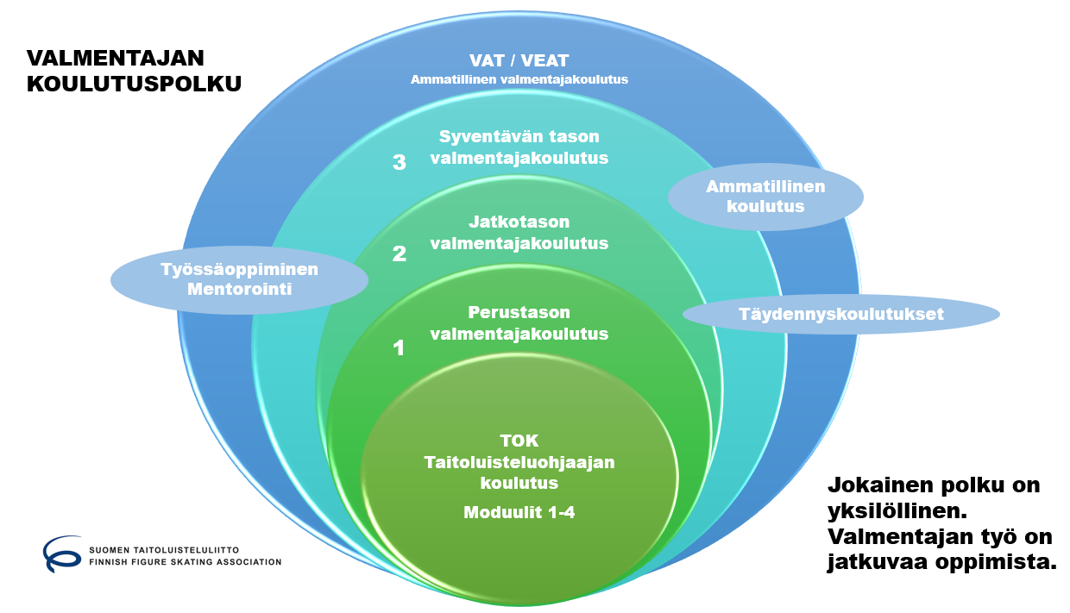
  - Toiminnan arviointi
Koko seuran toimintaa arvioidaan jäsenistölle laadituilla palautekyselyillä. Tilaamme kyselyt Suomen olympiakomitealta. Kyselyt ovat seuroille ilmaisia. Seura tekee kyselyjä vuosittain etukäteen suunnitellun aikataulun mukaisesti. Kyselyjen mallipohjat löytyvät ohessa olevalta sivustolta:
Seuratoiminnan palautekyselyt - Suomen Olympiakomitea
Näiden palautekyselyjen vastausten pohjalta arvioimme seuran toimintaa ja laadimme kehityssuunnitelmia.

Seuran toimihenkilöille ja työntekijöille on myös omat kyselyt millä arvioimme toiminnan eri osa-alueita sekä pystymme kartoittamaan kehitystarpeita. Seuran vakituisille työntekijöille pidämme kehityskeskusteluja, joiden pohjalta arvioimme työntekijöiden työskentelyolosuhteita sekä henkistä jaksamista.
  - Tähtiseuratoiminta ja muut toiminnan laatujärjestelmät
Seurallemme myönnettiin Nuori Suomi - sinetti vuonna 2004. Keväällä 2018 Sinettiseuratoiminta muuttui Tähtiseuratoiminnaksi. Seuramme täytti laatukriteerit ja se hyväksyttiin Tähtiseuraksi.

Tähtiseura on Olympiakomitean, lajiliittojen ja liikunnan aluejärjestöjen seurojen laatuohjelma, joka tukee suomalaisen urheilun keskeistä vahvuutta eli seuratoimintaa. Tähtiseurakriteerit tarkastetaan lajiliiton taholta aina kolmen vuoden välein.

Tähtimerkki on lupaus laadusta nykyisille ja uusille seuran jäsenille sekä heidän lähipiirilleen ja seuran tukijoille.

Tähtiseurojen verkostoon kuuluminen on seurallemme kunnianosoitus monivuotisesta ja lapsilähtöisestä työstä, jota ammattitaitoiset valmentajat ja taustajoukot ovat vuosia tehneet. Kiitos siitä kuuluu meille kaikille.

Tärkeä osa Tähtiseura -toimintaa on seuran tekemä toimintakäsikirja. Se on tietopaketti seuran jäsenistölle ja linjaus, jonka pohjalta seuraa viedään eteenpäin. Toimintakäsikirjaa kehitetään ja tarkennetaan vuosittain tehtävän toimintasuunnitelman yhteydessä. Toimintakäsikirjan tarkoituksena on esitellä seuramme organisaatio, sen tavoitteet ja visiot.

Toimintakäsikirja on tarkoitettu kaikille seuramme jäsenille; luistelijoille, heidän vanhemmilleen sekä muille seuramme toiminnasta kiinnostuneille. Seuran toimintakäsikirjaan palataan aika-ajoin ja tarkistetaan, vaatiiko toimintakäsikirja tarkennuksia ja lisäyksiä.

Tähtiseurana seuramme huolehtii siitä, että se toiminnassaan täyttää mm. seuraavat kriteerit:

- Seuralle on laadittu kirjallinen toimintakäsikirja.
- Seuran Missio eli toiminta-ajatus on selkeä.
- Seuralla on arvot, joihin toiminta pohjautuu.
- Seuran toiminta on monipuolista ja kasvatuksellista sekä seura pitää huolta jokaisesta jäsenestään.
- Seurassa ohjaajat ovat käyneet lasten ja nuorten ohjaamiseen tarkoitetun koulutuksen.
- Seurassa on koulutettuja valmentajia.
- Seurassa on sovittu lasten urheilun pelisäännöistä yhdessä lasten ja heidän vanhempiensa kanssa.
    - Antidoping
Lajiliittojen laatimat antidopingohjelmat ovat muun muassa edellytyksenä OKM:n valtionavulle ja sen tarkoituksena on helpottaa ja kehittää liittojen tekemää antidopingtyötä. Suomen Taitoluisteluliiton antidopingohjelman tavoitteena on sitouttaa liiton ja sen jäsenseurojen toiminnassa olevat henkilöt, urheilijat ja heidän taustajoukkonsa antidopingtyöhön.
STLL:n antidoping sivustolle pääset täältä.
STLL:n antidoping ohjelman löydät täältä.
Seurojen on tärkeää tutustua ohjelmaan, josta löytyy muun muassa urheilijan vastuut, sekä seuran vastuut antidopingtyössä.
Seuroissa on tärkeää viedä sanaa eteenpäin puhtaasta urheilusta valmentajille, urheilijoille ja myös urheilijoiden vanhemmille.
Suomen Taitoluisteluliiton jäsenseurojen urheilijoita testataan kulloinkin voimassa olevien WADA:n, ISU:n ja SUEK:n säännöstöjen mukaan. Testejä voidaan tehdä yllätystesteinä kilpailuissa tai kilpailuiden ulkopuolella, esimerkiksi leireillä ja tavanomaisissa harjoitusolosuhteissa tai urheilijan kotona. Suomen urheilun eettinen keskus (SUEK) vastaa Suomessa dopingvalvonnasta, dopingtestien tekemisestä ja testattavien urheilijoiden valinnasta.
Lisätietoja löydät Suomen urheilun eettisen keskuksen (SUEK) nettisivuilta: suek.fi
Sekä ISU:n antidoping sivustolta: isu.org
    - Vanhempien pelisäännöt
Seuran jokainen harjoitusryhmä ja luistelijoiden vanhemmat käyvät säännöllisesti läpi pelisääntökeskustelun, jossa sovitaan yhteiset pelisäännöt lajin harrastamiseen. Tässä koosteena ryhmien pelisäännöt vanhemmille.

Luistelukoulu / Jäätaiturit -ryhmä
1. Tervehditään toisiamme hallilla.
2. Vanhemman tehtävät, KKK= Kuljeta, Kannusta, Kustanna :)
3. Muistetaan terveelliset liikkuvan lapsen elintavat: riittävä uni, ei sairaana harjoituksiin, terveelliset eväät, arkiliikunta eli kolme tuntia liikuntaa päivässä.
4. Vanhemmat seuraavat luistelua katsomossa ja odottavat lapsia pukuhuoneessa.
5. Pidetään jäällä eri vaatteita kuin ulkoleikeissä, näin vältetään hiekan joutuminen jäälle
-> vaatetus riittävän lämmin, mutta joustava
-> vaatteissa ei rikkoutuvia/vaarallisia esineitä kuten kovat heijastimet!
6. Pidetään huolta, että luistimet ovat sopivan kokoiset, tukevat ja terät on terävät.
7. Tutustutaan seuran nettisivuihin.

Kehitysryhmät: Tähdet, Jalokivet, Timantit, RiverKids
1. Annamme valmentajille työrauhan.
2. Vanhemman tehtävät KKK: KKK = Kuljeta, Kannusta, Kustanna :)
3. Muistetaan terveelliset liikkuvan lapsen elintavat: riittävä uni, ei sairaana harjoituksiin,
terveelliset eväät, arkiliikunta eli kolme tuntia liikuntaa päivässä.
4. Kannustetaan jokaisen lasta ja tervehditään kaikkia hallilla.
5. Oikeat varusteet mukaan ja pyritään tuomaan lapset harjoituksiin ajoissa.
6. Käytetään lapset vessassa ennen harjoituksia.
7. Ilmoita poissaolosta vastuuvalmentajalle.
8. Tutustutaan seuran toimintalinjaan sekä SOME-ohjeisiin.

K4 / K3 / T1
1. Annamme valmentajille työrauhan harjoituksissa ja kilpailuissa.
2. Muistetaan terveelliset urheilijan elintavat: riittävä uni, ei sairaana harjoituksiin,
terveelliset eväät, arkiliikunta eli kolme tuntia liikuntaa päivässä.
3. Tuodaan lapsi ajoissa hallille ja alkulämmittelemää aina kun mahdollista.
4. Kannustetaan jokaisen lasta ja tervehditään kaikkia hallilla.
5. Tutustutaan seuran toimintalinjaan sekä SOME-ohjeisiin.
6. Osallistu talkoisiin ja KKK = Kuljeta, Kannusta, Kustanna!

JX / K2 / K1 / KA
1. Annamme valmentajille työrauhan harjoituksissa ja kilpailuissa.
2. Muistetaan terveelliset urheilijan elintavat: riittävä uni, ei sairaana harjoituksiin,
terveelliset eväät, arkiliikunta eli kolme tuntia liikuntaa päivässä.
3. Kannustetaan luistelijoita ottamaan kaikki huomioon ja mukaan toimintaan.
4. Kannustetaan jokaisen lasta ja tervehditään kaikkia hallilla.
5. Tutustutaan seuran toimintalinjaan sekä SOME-ohjeisiin.
6. Osallistu talkoisiin ja KKK = Kuljeta, Kannusta, Kustanna!

Muodostelmaluistelu: RiverStars / RiverFalls / RiverPearls
1. Ollaan ajoissa paikalla ja ilmoitetaan poissaoloista valmentajalle.
2. Tervehditään kaikkia.
3. Osallistutaan myös koko seuran yhteisiin talkoisiin sekä muihin yhteisiin tapahtumiin!
4. Huolehditaan terveellisestä välipalasta ja oikeanlaisista varusteista.
5. Kannustetaan ja huolehditaan sekä omista, että muiden joukkueen jäsenten lapsista.
6. Säilytetään hyvä yhteishenki ja positiivinen ilmapiiri.
7. KKKKKKKK = Kuljeta, Kannusta, Kustanna, Kuuntele, Kehu, Köki, Kommunkoi, Koristele!
8. Tutustutaan seuran toimintalinjaan sekä SOME -ohjeisiin.
- URHEILUTOIMINTA ELI VALMENNUKSEN LINJAUS
  - Valmennuslinja
Tämän valmennuslinjan tarkoituksena on selkeyttää seuran valmennuksen arvoja, toimintatapoja, tavoitteita, ryhmien ja joukkueiden toimintaa sekä auttaa seuran valmentajia toimimaan yhdessä sovitulla tavalla. Valmennuslinja päivitetään uuden kauden alussa päätoimisten valmentajien ohjauksella yhdessä seuran valmentajien ja ohjaajien kanssa. Valmennuslinja esitellään päivityksen jälkeen seuran ohjaajille ja valmentajille sekä julkaistaan seuran internetsivuilla. Vanhempaintapaamisissa valmennuslinjasta tuodaan ydinkohdat esille jokaisen ryhmän ja joukkueen osalta. Seuran valmennustiimi palaa säännöllisesti arviomaan toimintaansa suhteessa valmennuslinjaan, vähintään kerran syyskaudella ja kerran kevätkaudella.
  - Valmennuksen eettiset linjaukset
Valmennuksessa tavoitteena on tukea luistelijoita urheilu-uran eri vaiheissa. Haluamme huomioida valmennuksessamme kokonaisvaltaisesti luistelijoita sekä ymmärtää elämän eri osa-alueiden ja vaiheiden vaikutuksia urheilijan arjessa. Toiminnan tavoitteena on vahvistaa urheilijoiden ja harrastajien monipuolisia liikunnallisia elämäntapoja.
Jokainen luisteluryhmä päivittää kauden alkupuolella ryhmäkohtaiset pelisäännöt valmentajien kanssa ja niitä noudatetaan kauden aikana. Pelisäännöt tehdään myös luistelijoiden vanhempien kanssa ja ryhmävastaavien kautta säännöt viestitetään koko ryhmän vanhemmille.
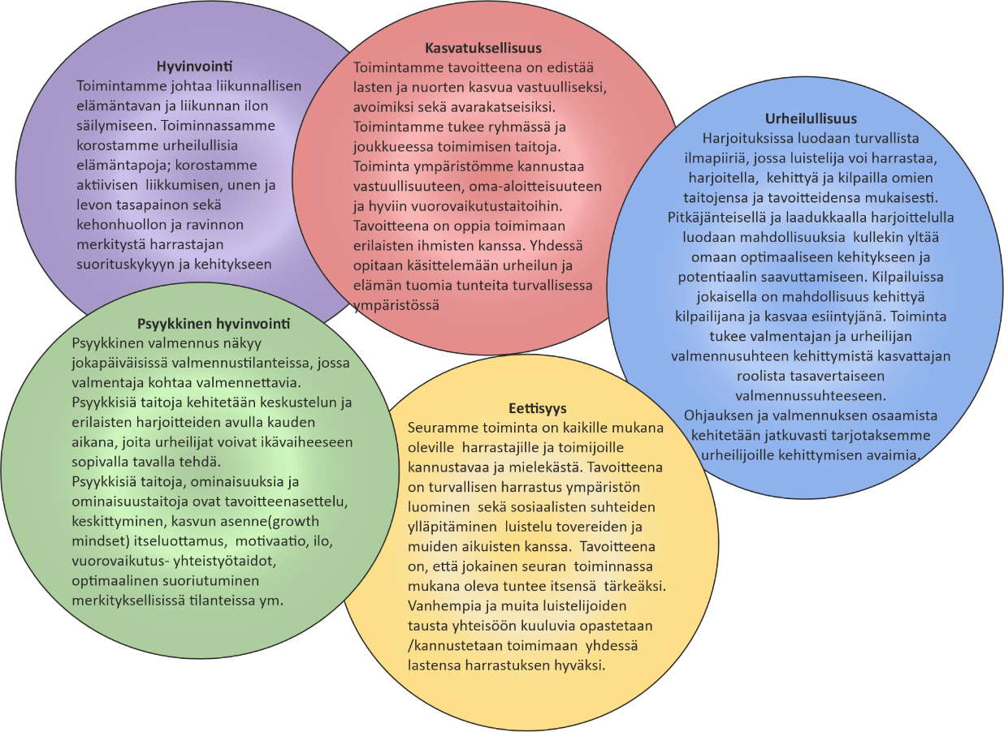
  - Valmennuksen ryhmäkohtaiset painopisteet
Ryhmistä ja joukkueista vastuuta on jaettu niin, että kaikilla ryhmillä/joukkueilla on vastuuvalmentaja/ohjaaja, joka tietää kyseisen ryhmän/joukkueen toiminnasta tarkemmin. Alla on esitetty ryhmien/joukkueen päävastuussa olevat valmentajat.
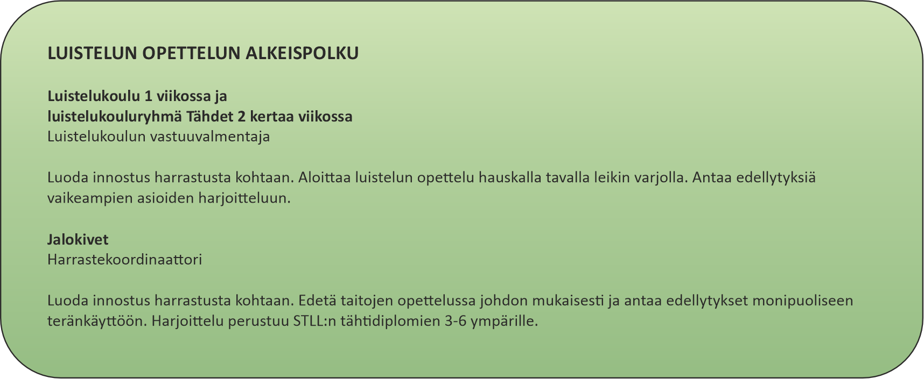

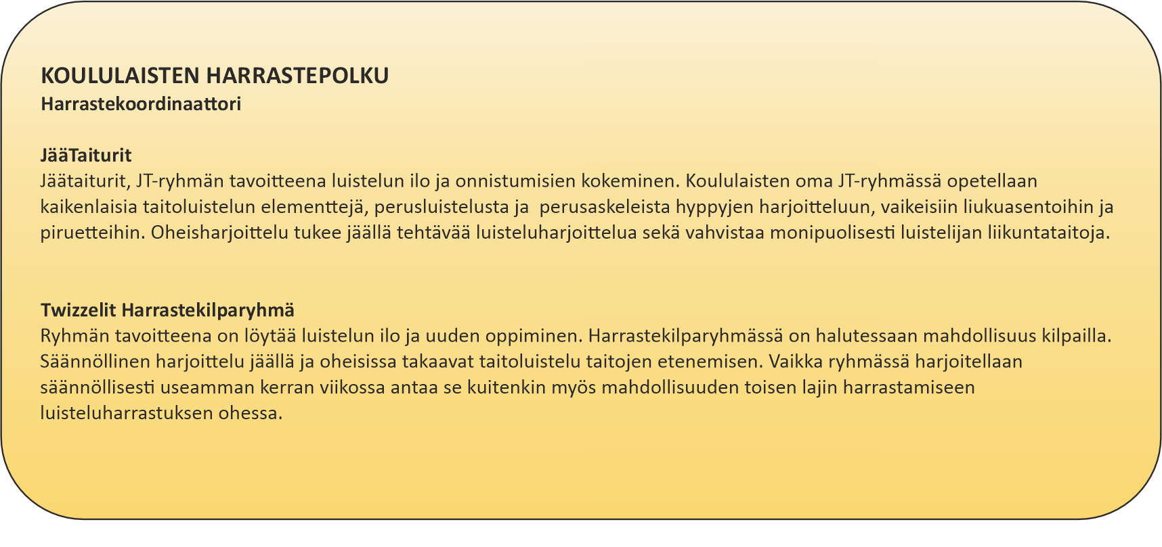
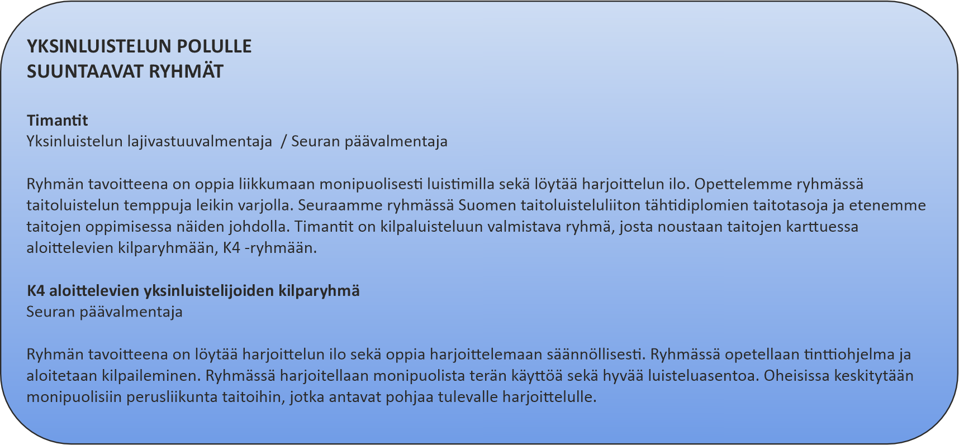
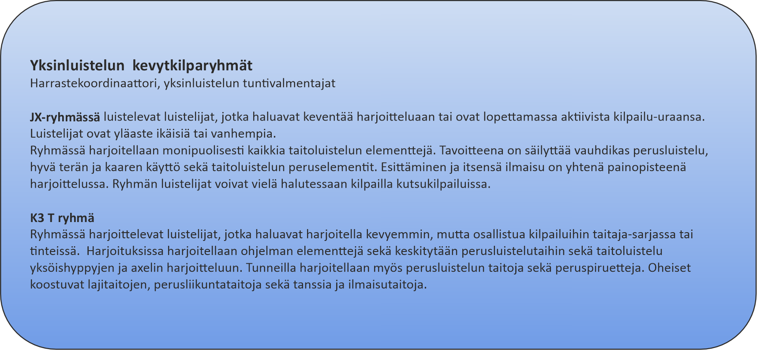

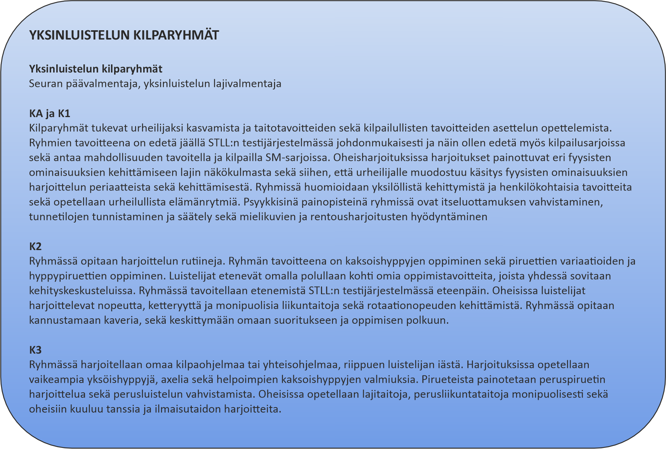
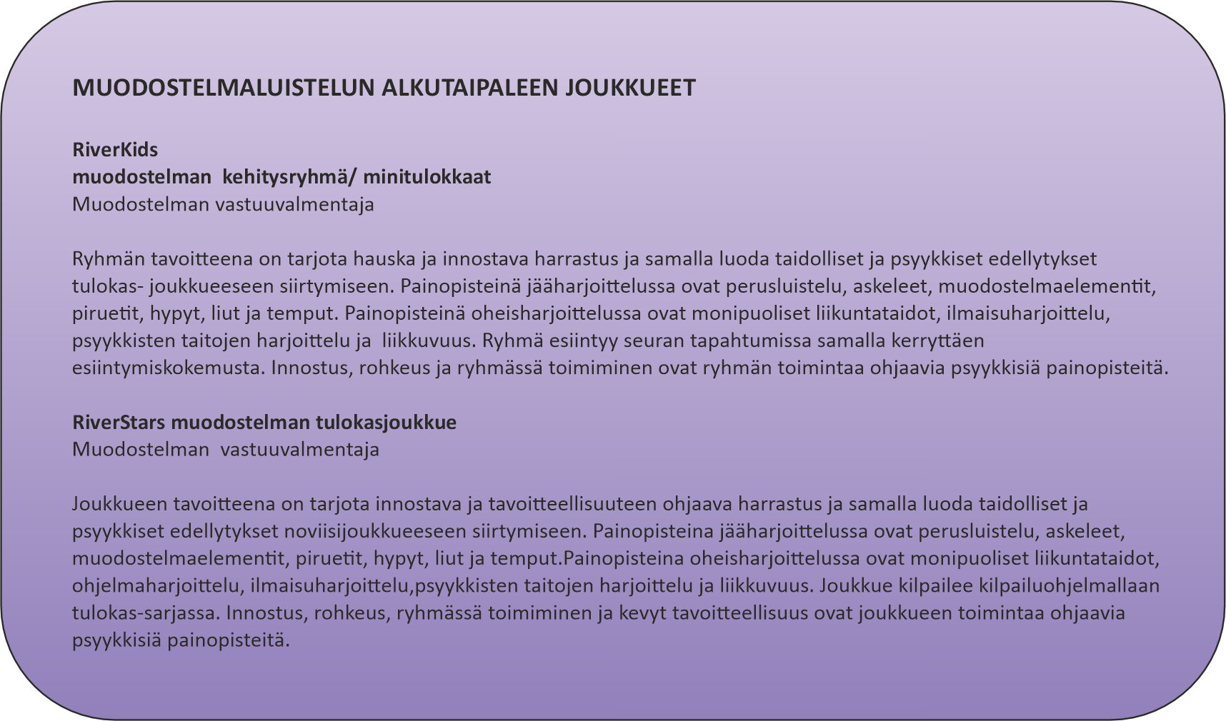

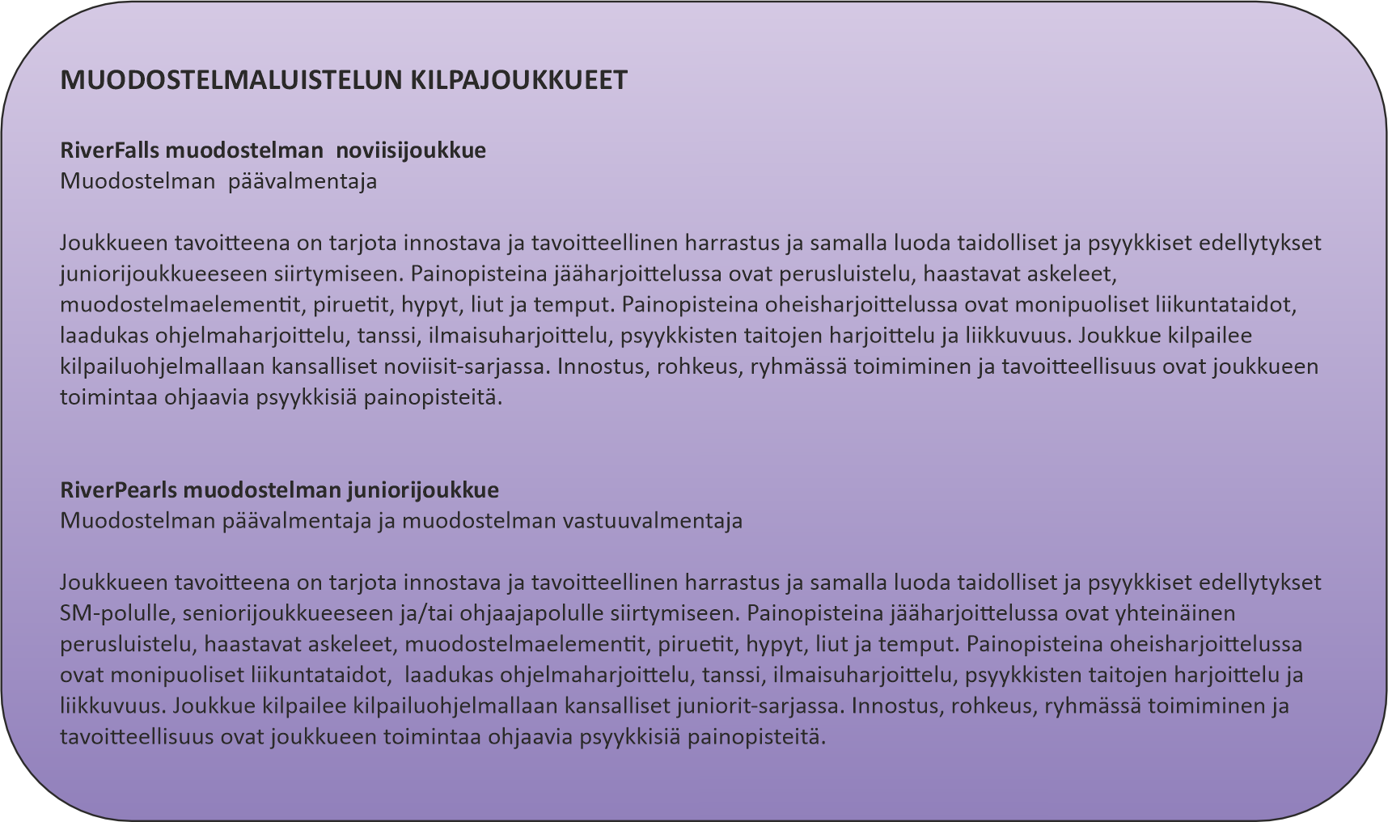
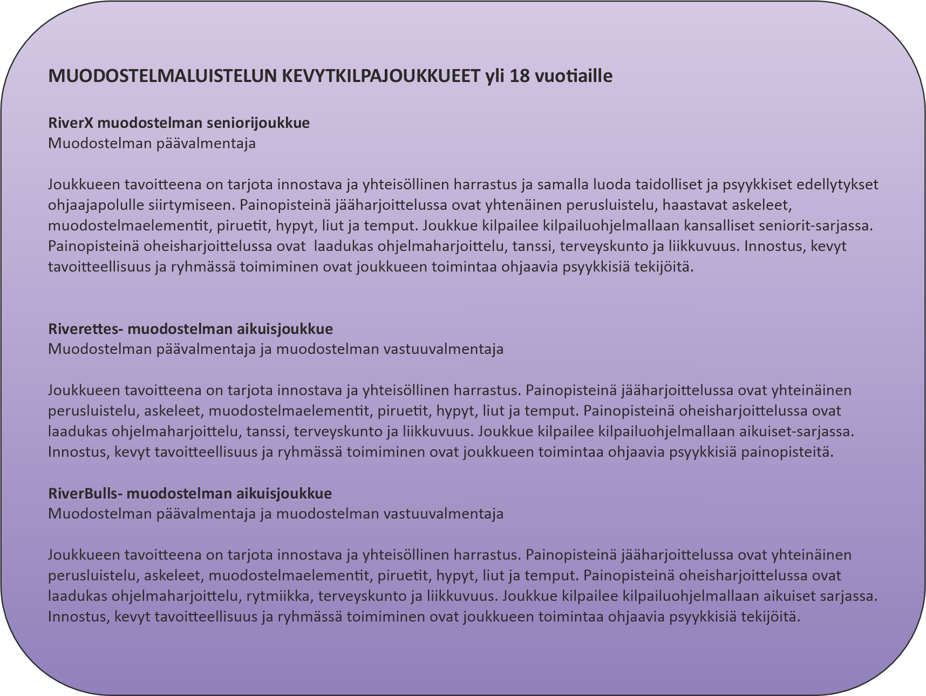
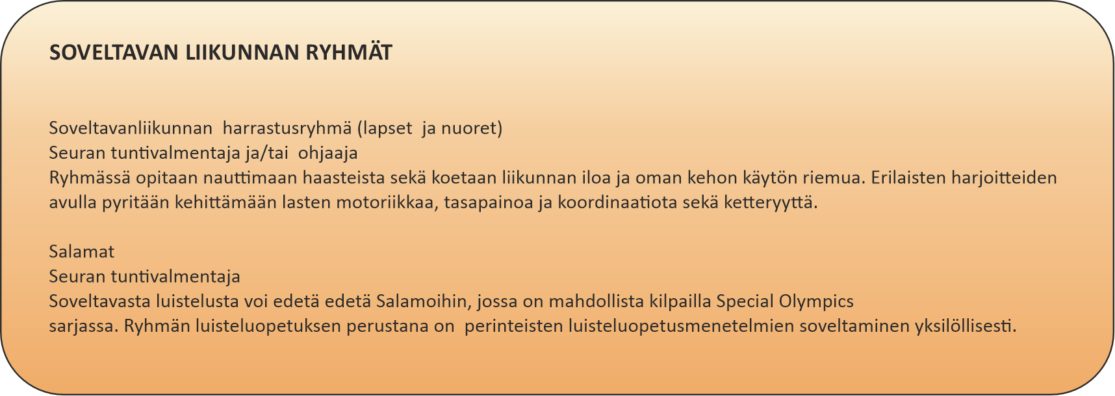
  - Harjoittelun suunnittelu
Yksinluistelu
Yksinluistelun kilparyhmille (KA, K1, K2, K3, K4) päävalmentaja tekee kausisuunnitelman, josta käy ilmi ryhmän tavoitteet sekä yksilölliset tavoitteet kyseiselle kaudelle niin jäällä kuin oheisissa. Tästä nähdään myös kilpailut, pääpiirteet kauden kulusta sekä loma-ajat. Yksinluistelun yksilölliset tavoitteet pohjautuvat luistelijoiden kanssa keväällä käytyihin kehityskeskusteluihin. Kehitysryhmien kausisuunnitelmista vastaavat jokaisen ryhmän vastuuvalmentaja.
Suunnitelmat käydään yhdessä läpi valmentajapalavereissa sekä seurataan suunnitelmien toteutumista. Kehitysryhmien suunnitelmat pohjautuvat pitkälti Suomen Taitoluisteluliiton Tähtidiplomien elementteihin, joissa edetään johdonmukaisesti taitojen harjoittelussa. Kausisuunnitelma jaetaan ryhmien kanssa työskenteleville valmentajille tarpeen mukaan. Päävalmentaja tekee viikkokohtaisen suunnitelman yksinluistelun kilpa- ja kehitysryhmille.
Viikko-ohjelma etenee kausisuunnitelman mukaan ja viikkosuunnitelmasta ilmenee mitä ryhmät harjoittelevat jäällä ja oheisissa. Nämä ovat kirjattuna Google Driveen ja ne ovat näkyvillä kaikille ryhmissä toimiville valmentajille. Suunnitelmasta selviää harjoiteltavat elementit sekä teemat tunneille ja viikkosuunnitelmat näkyvät myös K2, K1 ja KA luistelijoille. Tunnin kulun tarkempi suunnittelu jää kyseisen tunnin vetäjälle. Viikkosuunnitelmalla varmistetaan, että harjoitukset ovat suunnitelmallisia. Näin myös kaikki valmentajat ja ohjaajat näkevät mitä harjoituksissa on tehty ja mistä jatketaan. Näin taataan luistelijoille päämäärätietoinen harjoittelu.
Muodostelmaluistelu
Muodostelmaluistelun päävalmentaja tekee yhdessä joukkueiden vastuuvalmentajien kanssa kausisuunnitelmat joukkueille, joista näkyy kauden ajoitukset ja kauden harjoittelun painopisteet sekä valmennuksen tavoitteet. Kausisuunnitelmassa näkyvät myös harjoittelun jaksotukset loma-aikojen, esiintymisten ja kilpailujen osalta. Jokaisen joukkueen kanssa luodaan yhdessä kauden tavoitteet, joiden pohjalta urheilijat asettavat omat henkilökohtaiset tavoitteensa kaudelle.
Joukkueiden vastuuvalmentajat tekevät oman joukkueensa viikkosuunnitelman viikoittain kausisuunnitelmaan ja tavoitteisiin pohjautuen. Suunnitelmista näkyvät painopisteet/tavoitteet/asiat, joista erityisesti annetaan palautetta. Suunnitelmista näkyvät myös valitut harjoitteet jää- ja oheisharjoituksiin. Viikkosuunnitelmat kirjataan Google driveen, joukkueen valmennuksen nähtäville. Valmennustiimi arvioi kauden suunnitelmien, painopisteiden ja tavoitteiden etenemistä päivittäin/viikoittain/ kuukausittain. Arviointia tehdään myös joukkueiden kanssa onnistumisten ja kehityskohteiden tunnistamisen kautta.
  - Kehityksen ja innostuksen seuranta
Tarrapassit
Pienemmillä luistelijoilla on luistelupassi, johon jokaisesta harjoituskerrasta saa tarran passiin. Valmentajat ja ohjaajat antavat passiin myös palautteen luistelijan taitojen kehittymisestä puolessa välissä syys- ja kevätkautta.
Tähtidiplomi
Kehitysryhmien taitojen kehittymistä seurataan ennen joulua ja kevätnäytöstä tehtävillä taitotesteillä, joista luistelija saa palautteen omista taidoistaan.
Taitotestit
Kilpailemisen aloittavien yksinluistelijoiden luisteluryhmissä tehdään syys- ja kevätkauden päätteeksi taitotestit ja näistä luistelijat saavat kirjallisen palautteen taitojensa kehittymisestä.
Fysiikkatestit
Yksinluistelupuolella syys- ja kevätkaudella testataan fyysiset ominaisuudet, kuten ponnistusvoima, nopeusjuoksut sekä nopeustaitavuus. Luistelijoiden lihaskunnon kehitystä ja ylläpitoa seurataan myös säännöllisesti 3–4 testikerralla/kausi. Tästä luistelija saa palautteen syyskauden loputtua sekä kevätkaudella.
Muodostelmaluistelujoukkueilla on liikuntataitokartoitus ja fysiikkatestit (kestävyysjuoksu, 20 m, kuusikulmio, vatsalihastesti, selkälihastesti, punnerrus)
Joukkueilla on myös liikkuvuuskartoitus (valokuvat liukuasennoista vaaka, jalannosto, biellman, haara eteen taivutus, spagaatti, lapakääntö).
Psyykkiset valmennukset/kyselyt
Kyselyissä keskitytään seuraaviin asioihin: Tavoitteenasettelu, keskittyminen/vireystila, ryhmätaidot, itseluottamus, positiivinen itsepuhe, optimaalinen suoriutuminen merkityksellisissä tilanteissa. Luistelijalla on myös mahdollisuus tuoda omia toiveitaan harjoitusten suhteen esimerkiksi kuukausikyselyillä, joissa seurataan ryhmän toimimista ja harjoittelun fiiliksiä. Harjoitusten suhteen saa esittää toiveita, joita pyritään toteuttamaan suunnitelmien puitteissa. Näin luistelija saa oman äänensä kuuluviin ja pääsee vaikuttamaan toimintaan.
  - Valmentajien työn ja osaamisen tukeminen
Seura kouluttaa jatkuvasti nykyisiä ja uusia ohjaajia sekä valmentajia. Seura tekee yhteistyötä STLL:n koulutusjärjestelmän kanssa, jossa on tarjolla monia erilaisia koulutusmahdollisuuksia. Lisäksi PLU:n kanssa yhteistyössä on järjestetty mm. ryhmäytymis- ja ensiapukoulutusta. Seura kustantaa valittuja koulutuksia ohjaajille, valmentajille ja tuomareille. Ohjaajiksi kouluttautuvat sitoutuvat valmentamaan vähintään 45 tuntia koulutustaan vastaan. Valmentajien ja tuomareiden koulutukset kustannetaan seuran koulutuskäytännön mukaisesti. Valmentajien on mahdollista osallistua myös täydennyskoulutuksiin, näistä johtokunta päättää tapauskohtaisesti.
SEURAN KOULUTUSPOLKU
Seuran ohjaajakoulutus:
Seuramme kaikki valmentajat ja ohjaajat ovat koulutettuja. Uusien luistelukouluohjaajien koulutukset käynnistetään pääsääntöisesti kahden vuoden välein. Ohjaajakoulutukseen seura kartoittaa osallistujat omista ikä- ja taitotasokriteerit täyttävistä luistelijoistaan. Luistelukouluohjaajan koulutuksesta omavastuu on 150€ ja lisäksi koulutettava tekee seuralle 45 valmennustuntia korvauksena koulutuksen kustannuksista. Mikäli koulutettava ei ole seuran käytettävissä luistelukoulupäivinä, kun koulutusta suoritetaan ja ohjaustunteja jää tekemättä, seura ei maksa koulutuksen kustannuksia. Edellä mainituissa tapauksissa koulutuksen kulut laskutetaan ohjaajilta. Koulutus ei ole työaikaa.
STLL:n perus- ja jatkotason valmentajakoulutukset.
Seura maksaa puolet koulutusten kustannuksista seuraavin ehdoin:
I-tason koulutuksen suorittamisen jälkeen koulutettu valmentaja sitoutuu valmentamaan seurassa vielä koulutuksen loppumisen jälkeen seuraavan kauden. Muussa tapauksessa kustantaa koko koulutuksen itse. Koulutus ei ole työaikaa.
II-tason koulutuksen suorittamisen jälkeen koulutettu valmentaja sitoutuu valmentamaan seurassa vielä koulutuksen loppumisen jälkeen kaksi seuraavaa kautta. Muussa tapauksessa kustantaa koko koulutuksen itse. Koulutus ei ole työaikaa.
Muut kulut (matkat, ruokailu, majoitus yms.) osallistujat hoitavat itse, elleivät kuulu koulutuksen hintaan.
Koulutukseen haluava ilmoittaa halukkuutensa johtokunnalle, joka käsittelee asian kokouksessaan.
STLL:n syventävän-tason ja sitä ylempien tasojen valmentajakoulutukset.
Seura maksaa tapauskohtaisesti ja harkinnanvaraisesti osan kustannuksista seuraavin ehdoin:
III-tason tai sitä ylemmän tason koulutuksen suorittamisen jälkeen koulutettu valmentaja sitoutuu valmentamaan seurassa vielä koulutuksen loppumisen jälkeen kaksi seuraavaa kautta. Muussa tapauksessa kustantaa koko koulutuksen itse. Koulutus ei ole työaikaa.
Muut kulut (matkat, ruokailu, majoitus yms.) osallistujat hoitavat itse elleivät kuulu koulutuksen hintaan.
Koulutukseen haluava ilmoittaa halukkuutensa johtokunnalle, joka käsittelee asian kokouksessaan.
Koulutukseen haluava ilmoittaa halukkuutensa johtokunnalle, joka käsittelee asian kokouksessaan.
STLL:n tuomarikoulutukset:
Seura kustantaa puolet koulutuksesta. Seura edellyttää koulutetun tuomaroimaan seuralle vähintään kahdet kilpailut.
Muut kulut (matkat, ruokailu, majoitus yms.) osallistujat hoitavat itse elleivät kuulu koulutuksen hintaan.
Seura täydennyskouluttaa tarpeen mukaan sekä ohjaajia, valmentajia että seuratoimijoita. Ennen ilmoittautumista koulutuksiin, siitä on tehtävä kirjallinen anomus seuran johtokunnalle. Anomus on tehtävä riittävän ajoissa ja huomioiden johtokunnan kokousrytmi, joka on n. 1X/kuukaudessa.
Valmennustiimien sisäiset palaverit
Päävalmentajat toimivat lajilinjansa valmentajien ohjaajina ja koordinoivat lajilinjansa toimintaa. Seuran valmennustiimi tapaa säännöllisesti kauden aikana kerran- kaksi syys - ja kevätkaudella. Valmennustiimi käsittelee ja linjaa seuran valmennuksellisia asioita. Molemmat valmennustiimit järjestävät myös omia palavereita tarpeen mukaan. Päävalmentajat pitävät palavereita oman lajilinjansa asioissa mm. tanssiopettajien sekä muusta valmennuksesta vastaavien valmentajien kanssa.
Valmentajapalavereissa käydään läpi seuran valmennuslinjaa, ajankohtaisia asioita, tapahtumien järjestelyä ja vastuunjakoa. Valmennustiimin tapaamisissa reflektoidaan omaa ja vastuuryhmien/joukkueiden/urheilijoiden toimintaa. Samalla jaetaan ideoita ja kehitetään omaa osaamista. Tavoitteena on saada luotua turvallinen ilmapiiri, jossa valmennus voi keskustella kasvotusten kaikista asioista. Valmennustiimin palavereissa keskustellut asiat ovat luottamuksellisia.
Lajilinjojen omissa valmentaja palaverissa käydään läpi ryhmien edistymistä, ryhmien tavoitteita sekä käsitellään luistelijoiden ryhmäsiirtoja. Ohjaajapalavereissa käydään läpi ryhmien tilannetta ja kehittymistä sekä kannustetaan ja tuetaan ohjaajia ottamaan vastuuta ja kehittämään taitojaan. Tapaamisista tehdään muistioita ja toimitetaan seuran johtokunnalle tarpeen mukaan.
Yksinluistelun valmennustiimi muodostuu yksinluistelun päävalmentajasta, vastuuvalmentajasta, tuntivalmentajista ja tanssinopettajasta.
Muodostelmaluistelun valmennustiimi muodostuu muodostelmaluistelun päävalmentajasta, vastuuvalmentajasta, tuntivalmentajista ja tanssinopettajasta.
  - Valmentajan rooli kilpailutoiminnassa
Kilpaileminen yksinluistelussa
Suomen Taitoluisteluliiton yksinluistelun kilpailujärjestelmässä luistelija etenee kilpailutasolta toiselle suorittamiensa testien ja iän perusteella. Testit on suoritettava järjestyksessä alusta alkaen, mikäli haluaa pyrkiä haastavampiin kilpailusarjoihin.
Testijärjestelmä koostuu perustesteistä ja elementtitesteistä, joita luistelija pystyy suorittamaan erillisissä testilaisuuksissa.
Perustestejä on viisi erilaista kokonaisuutta. Ne koostuvat taitoluistelun erilaisista askeleista. Yksi testikokonaisuus sisältää 4–6 erilaista askelkokonaisuutta. Elementtitestejä on seitsemän erilaista ja jokainen testi koostuu taitoluistelun hyppyelementeistä sekä pirueteista, jotka Taitoluisteluliitto on määritellyt jokaiseen testiin.
Taitoluistelussa voi SM-tason lisäksi kilpailla kansallisella tasolla. Tähän kuuluvat kansalliset noviisit, juniorit ja seniorit. Näihin sarjoihin edetään myös testien avulla ja sarjoissa on osattava monipuolisesti elementit sekä osa-alueet.
Lisäksi laji tarjoaa tähtiarviointikilpasarjat, joihin luistelijan ei tarvitse suorittaa testejä vaan kilpasarjan voi valita ikään sopivalle tasolle aina 19 ikävuoteen saakka. Seuramme tarjoaa kilpailusarjoja luistelijoille kaikille kolmella eri tasolla.
Kansallisissa ja SM-sarjojen valtakunnalliset loppukilpailupaikat jaetaan alueellisissa lohkokilpailuissa tehtyjen kauden parhaiden pisteiden mukaan. Kilpailusarjat määrittyvät kilpailijan iän, testien ja taitotason mukaan. Kilpailusarjasta keskustellaan ennen uuden kilpailukauden alkua luistelijan ja perheen kanssa kehityskeskusteluissa.
Tinteissä, taitajissa ja minit -sarjassa kilpailuiden tavoitteina on löytää esiintymisen ilo sekä lähteä rohkeasti kilpailemaan. Valmentajan rooli näissä kilpailuissa on olla luistelijan tukena. Samalla opetellaan yhdessä kilpailurutiineja ja sitä, miten kilpailuissa toimitaan. Näitä asioita käydään läpi myös vanhempien kanssa. Kaikilla innokkailla luistelijoilla on mahdollisuus päästä kilpailemaan, kun luistelijalla on riittävät perustaidot (yksöishyppyjä, peruspiruetteja, kaaret, kolmoset ja sirklaukset).
Silmujen (A, -B, Tähti) ja Tähtidebytanttien kilpailuissa harjoitellaan keskittymään omaan tekemiseen ja suoritukseen. Huomiota kiinnitetään myös esiintymistaitojen kehittymiseen ja rohkeuteen esiintyä hyvällä vauhdilla. Ohjelmiin voidaan asettaa uusia tavoitteita, esimerkiksi uuden hypyn opittuaan sitä voi tavoitella kilpailutilanteessa. Valmennuksen tehtävänä kilpailuissa on tukea luistelijaa sekä auttaa harjoittelemaan kilpailemista turvallisessa ympäristössä.
Kansallisissa sarjoissa, SM-sarjoissa sekä debytanteissa kilpailullisia tavoitteena on oman pistesaldon kerääminen. ISU arviointi tukee hyvin kehitystä ja luistelijan on helppo seurata asioita, joissa on kehittynyt kilpailujen välillä. Näissä sarjoissa tavoitellaan myös loppukilpailupaikkoja. Valmentajan rooli on tukea luistelijaa kilpailutilanteissa, kilpailuun valmistautumisessa sekä kilpailurutiineissa. Kilpailutilanteen koostuvat aina alkuverryttelystä maalla, alkuverryttelystä jäällä, kilpailusuorituksesta sekä loppuverryttelystä. Valmentaja käy suorituksen läpi luistelijan kanssa kilpailusuorituksen jälkeen. Myös vanhempien kanssa pyritään kilpailupaikalla suorituksen jälkeen keskustelemaan. Kilpailumatkat toimivat myös seura- ja yhteishengen kohottajina.

Kilpaileminen muodostelmaluistelussa
Kilpailut ovat tärkeä osa muodostelmaluistelua ja joukkueiden luistelukautta. Kilpailut ovat urheilijoille ja valmentajille juhlahetki, jossa joukkue pääsee esiintymään ja näyttämään ohjelmansa. Kilpailuista joukkue ja valmennus saavat myös arvokasta palautetta joukkueen vahvuuksista, kehittymiskohteista ja siitä missä mennään harjoittelussa. Palaute luo suuntaa harjoittelun sisällölle.
Seurassamme on mahdollisuus kilpailla tulokas, noviisi, juniori, seniori ja aikuissarjoissa.

Kilpailemisen tavoitteita muodostelmaluistelussa
Opetellaan ja opitaan kilpailemaan; kilpailutilanteet vahvistavat kilpailemisen taitoja ja vahvistavat esiintymisrohkeutta
Omien rajojen kokeileminen; urheilijat ovat yhtä arvokkaita suoritusta ennen kuin sen jälkeenkin riippumatta suorituksensa onnistumisesta. Iloitaan yhteisestä onnistumisesta ja epäonnistuminen on mahdollisuus oppia uutta. ”Onnistunut epäonnistuminen”, tarkoittaa tilannetta, jossa opitaan mitkä asiat olennaisia onnistuneen suorituksen aikaansaamiseksi
Kilpailumatkat; yhteishengen vahvistuminen, hauskat muistot ja itsenäisyyden opettelu ovat osa kilpailumatkoja.
Suoritus- ja tulostavoitteet; tavoitteena esiintymisissä ja kilpailuissa on arjen perusharjoitussuoritus. Tärkeätä on se, että arjen perusharjoitussuoritukset ovat kilpailunomaisia ja laadukkaita. Kilpailu on mahdollisuus tarkistaa missä mennään omassa harjoittelussa ja kilpailusuorituksessa. Keskiössä ovat oppiminen ja kilpailemisesta nauttiminen. Kilpailuissa keskitytään omaan tekemiseen ja niihin asioihin, joihin itse voidaan vaikuttaa.

Kilpailukokoonpanot kilpailuihin
Joukkueen kilpailukokoonpano pyritään ilmoittamaan hyvissä ajoin ennen kilpailua. Kilpailukokoonpanon valintaan vaikuttavat ohjelman osaaminen, esittäminen, läsnäolo harjoituksissa sekä sitoutuminen joukkueen toimintaan ja toimintatapoihin. Kilpailukokoonpano määritellään mm. edellä mainittujen kriteerien perusteella, kilpailu ja esiintyminen kerrallaan. Tulokkaissa, noviiseissa, junioreissa, senioreissa ja aikuisissa jokainen luistelija pääsee kauden aikana kilpailemaan vähintään kahdesti. ISU-sarjassa junioreiden ja senioreiden kilpailukokoonpanojen valinnassa vaikuttavat painotetusti ohjelman elementtien ja askelten osaaminen, koska tavoiteltujen elementtitasojen ja askeleiden tasojen saamiseksi sääntöjen/vaatimusten tasolle tulee täyttyä. Kauden tärkeimpiin kisoihin (yleensä ainakin loppukilpailu) valitaan toimivin mahdollinen kokoonpano (RF, RP, RX).

Kilpailukokoonpano valinnoista viestiminen
Kilpailukokoonpanon ilmoittamisessa suositellaan, että vastuuvalmentaja kertoo ensin tuleville varaluistelijoille perusteluineen, että he eivät esiinny tai kilpaile tulevassa tapahtumassa. Vastuuvalmentajan on hyvä kertoa, että hän on valmis keskustelemaan urheilijan kanssa päätöksestä vielä myöhemmin, mikäli urheilija sitä toivoo. Suositus on, että vastuuvalmentaja kertoo tämän jälkeen esiintymis- tai kisakokoonpanon koko joukkueelle yhtä aikaa. Suositus on, että vastuuvalmentaja korostaa keskustelussa jokaisen luistelijan tärkeyttä joukkueelle, siitä huolimatta luisteleeko vai ei esiintymisessä tai kilpailussa. Samoin on hyvä kertoa varaluistelijan tärkeydestä ja isosta roolista joukkueen tukijana ja kannustajana.
Kilpailukokoonpanovalintojen ilmoittamisen jälkeen suositellaan, että vastuuvalmentaja viestii joukkueenjohtajien kautta vanhemmille, että joukkueelle on ilmoitettu kilpailukokoonpano. Samalla viestitään myös että, mikäli vanhemmat haluavat keskustella vastuuvalmentajan kanssa kilpailukokoonpano päätöksestä koskien omaa luistelijaansa, niin he voivat olla yhteydessä vastuuvalmentajaan.

Valmentajan rooli kilpailuissa
Ennen kilpailuja
Tavoitteena on, että tehdään harjoituksissa kilpailunomainen ja kilpailuissa harjoituksenomainen suoritus. Tärkeää on siis se, että arjen rutiinisuoritukset ovat laadukkaita. Valmentajan tehtävä on varmistaa, että urheilija osaa arvioida jokapäiväistä harjoitteluaan realistisesti, asettaa harjoitustavoitteita ja motivoitua kaikkiin harjoitteisiin. Urheilijat/joukkue asettavat valmentajan avulla tavoitteet kilpailuun; mihin keskitytään, millaiseen suoritukseen pyritään, mitä tavoitellaan koko kilpailutapahtuman aikana. Arjen harjoittelussa huomioidaan/kannustetaan myönteiseen sisäiseen puheeseen, mielikuvaharjoitteluun ja kilpailurutiinien pohtimiseen ja harjoitellaan kisanomaisia tilanteita riittävästi.

Kilpailujen aikana
Valmentaja on joukkueen rinnalla kulkija koko kisaviikonlopun ajan. Valmentaja auttaa mahdollisuuksien mukaan meikeissä, hiustenlaitossa ja valmistautumisessa. Nämä hetket ovat valmentajalle arvokkaita hetkiä havainnoida luistelijoiden ja joukkueen vireystilaa ja tunnetilaa. Valmentaja havainnoi ennen kilpailua joukkueensa fiiliksiä ja tunnelmia sekä voi samalla säädellä urheilijoiden ja joukkueen vireystilaa. Valmentajan avustuksella joukkue tutustuu kisapaikkaan ja mahdollisuuksien mukaan joukkueella on mahdollisuus katsoa ja kannustaa muita joukkueita. Kilpailuverryttelyssä ja kilpailukopissa valmentaja on joukkueen tuki ja turva. Tutut rutiinit ja hyvä fiilis luovat luottavaista tunnelmaa luistelijoiden keskuudessa. Valmentaja on joukkueen ja urheilijoiden tukena onnistumisissa ja vastoinkäymisissä, luo uskoa puheellaan ja osoittaa toiminnallaan olevansa joukkueen tukena tilanteesta riippumatta.

Kilpailujen jälkeen
Seuraavissa harjoituksissa tehdään kilpailupalautekysely luistelijoille. Valmentajan johdolla käydään kilpailun protokolla ja tuloskortti läpi sekä pohditaan yhdessä mitä hyvää tuloskortti kertoo kisasuorituksesta ja mihin voidaan harjoittelussa keskittyä seuraavaksi. Valmentaja lukee luistelijoiden palautteet ja kommentoi lyhyesti palautteita. Valmentajan luettua palautteet, joukkueen kanssa asetetaan harjoitteluun ja seuraavaan tapahtumaan uudet tavoitteet.

- VASTUULLISUUS
  - Seuran turvallisuusohjeistus
Seuralla on oma turvallisuusohjeistus, jonka avulla seuran toimijat pystyvät ennalta ehkäisemään vaaratilanteiden syntymistä ja toimimaan tapaturman syntyessä hallitusti. Seura päivittää ohjeistusta vuosittain ja nimeää turvallisuusvastaavan joka kaudelle. Seuran turvallisuusohje:
Seinäjoen Taitoluistelijat ry Turvallisuussuunnitelma 14.5.2023.pdf
  - Seuran ongelmanratkaisumalli
Miten toimit, jos koet tai lapsesi kokee seurassa epäasiallista käytöstä?
Toiminta seurassa pyritään pitämään mahdollisimman avoimena ja tavoitteena on, että seurassamme ei ole minkäänlaista epäasiallista käytöstä. Joskus kuitenkin voi vuorovaikutustilanteissa syntyä erimielisyyksiä ja väärinymmärryksiä, joihin kannattaa heti puuttua ja hakea toimivaa ratkaisua niin, että positiivinen ilmapiiri harrastajien, ohjaajan ja vanhempien välillä säilyy.
    - Ongelmanratkaisupolku
Seurassa ongelmatilanteisiin puututaan nopeasti ja ongelmat ratkaistaan yhdessä asianosaisten kanssa. Luistelijoiden keskuudessa ilmenneitä ongelmia lähdetään ratkomaan seuraavan polun mukaisesti:
- Ongelma pyritään ensisijaisesti ratkaisemaan välittömästi ryhmän valmentajien ja luistelijoiden kesken.
- Mikäli ongelma ei ratkea, otetaan selvitykseen mukaan luistelijat, huoltajat sekä valmentaja.
- Valmentaja informoi tilanteesta seuran puheenjohtajaa, joka konsultoi tarvittaessa johtokuntaa.
- Tarvittaessa kootaan yhteiseen tapaamiseen lisäksi mukaan seuran johtokunnan edustajat. Paikalle voidaan tarvittaessa pyytää myös ulkopuolinen sovittelija tai asiantuntija.
  - Toiminta seuran sisäisissä ongelmatilanteissa
Seuran säännöt lasten ja nuorten kanssa työskenteleville ja vapaaehtoisille
Kunnioittava puhetyyli
- Lapsille ja nuorille tulee puhua rohkaisten ja itsetuntoa vahvistaen.
- Lapsia ja nuoria ei saa vähätellä, haukkua, uhkailla tai nöyryyttää missään tilanteessa.
- Rasistista tai syrjivää kielenkäyttöä ei sallita missään tilanteessa.
- Ketään ei jätetä vaille huomiota.

Kunnioittava kurinpito
- Jos lapsi tai nuori toimii väärin, on tilanteeseen puututtava reilusti, kunnioittavasti ja lapsen kehitystason huomioiden.
- Lapsille ja nuorille tulee antaa selkeät ohjeet ja huonoa käyttäytymistä ilmetessä antaa mahdollisuus pyytää anteeksi ja korjata toimintaansa.
- Lapsen ja nuoren kanssa tulee keskustella rauhallisesti ja asiallisesti tapahtuneesta.
- Kaikenlaiset fyysiset, nöyryyttävät tai pelottavat rangaistukset ovat kielletty.

Seksuaalinen tai sukupuoleen perustuva häirintä
- Kaikki seksuaalinen tai sukupuoleen perustuva häirintä on kielletty.
- Seksuaaliseksi häirinnäksi katsotaan muun muassa:
  - seksuaalissävytteiset vitsit ja huomautukset
  - kehon ja ulkonäön kommentointi
  - epäasiallisten viestien lähettäminen
  - seksuaalisesti vihjailevat eleet tai ilmeet
  - seksuaaliset puheet tai kaksimieliset vitsit
  - seksuaalinen nimittely
  - vartaloa, pukeutumista tai yksityiselämää koskevat huomautukset tai kysymykset
  - epäasialliset seksuaaliset viestit, kuvat ja videot
  - seksiä koskevat ehdotukset tai vaatimukset
  - Sukupuoleen perustuvaa häirintää on esimerkiksi halventava puhe toisesta sukupuolesta tai toisen sukupuolen alentaminen.

Lapsilla ja nuorilla on oikeus koskemattomuuteen
Fyysisen kontaktin tulee aina perustua lapsen tai nuoren tarpeeseen, esimerkiksi ohjaamiseen, avustamiseen, kannustamiseen tai lohduttamiseen. Lapsella tai nuorella on oikeus kieltäytyä fyysisestä kontaktista, ellei siitä kieltäytyminen uhkaa hänen turvallisuuttaan.
Jos nuoresta tai lapsesta kiinnipitäminen on välttämätöntä hänen toiveidensa vastaisesti, (esimerkiksi tilanteessa, jossa lapsi tai nuori voi vahingoittaa itseä tai muita) on siitä kerrottava heti tilanteen päätyttyä seuran johtokunnalle.

Lapsilla ja nuorilla on oikeus päihteettömään harrastusympäristöön
Valmentajat sekä muut lasten ja nuorten kanssa työskentelevät aikuiset eivät saa työskennellä päihteiden vaikutuksen alaisena lasten tai nuorten läsnä ollessa. Valmentajat tai muut lasten ja nuorten kanssa työskentelevät aikuiset eivät tarjoa alkoholia tai päihteitä urheilijoille tai kannusta heitä käyttämään päihteitä.

Ammatillisten rajojen noudattaminen
Valmentaja tai muu urheilijan tukijoukkoon kuuluva aikuinen ei…
…flirttaile alaikäisen urheilijan kanssa, vaikka urheilija pyrkisi flirttailemaan aikuisen kanssa. Jos alaikäinen urheilija ihastuu valmentajaan, on valmentajan pidettävä ammatillinen rooli ja torjuttava nuoren lähestymisyritykset kunnioittavasti.
…utele urheilijan yksityiselämästä, ellei ole huolissaan tämän turvallisuudesta. Tässä tapauksessa asiasta on ilmoitettava myös seuran johtokunnalle.
…tarjoa kyytiä yksittäisille harrastajille ilman vanhempien lupaa.
…pyri jatkuvaan kanssakäymiseen urheilijan kanssa harrastuksen ulkopuolella tai siihen liittymättömissä asioissa esimerkiksi soittelemalla tai viestittelemällä.
…kutsu urheilijaa kotiinsa, ellei muitakin urheilijoita tai valmentajia ole läsnä.
…pidä matkoilla ollessaan kahdenkeskisiä tapaamisia kummankaan huoneessa, vaan aina julkisissa tiloissa.
…anna urheilijalle lahjoja tai rahaa.

Lisäksi edellä mainitut henkilöt valvovat ja noudattavat seuraavia sääntöjä:
Jos näkee jonkun rikkovan näitä sääntöjä, asiasta on ilmoitettava välittömästi seuran johtokunnalle.
Kuuntelee ja suhtautuu vakavasti, jos lapsi tai nuori kertoo itseensä kohdistuvasta epäasiallisesta käytöksestä. Jos herää huoli lapsen tai nuoren hyvinvoinnista, asiasta on kerrottava välittömästi seuran johtokunnalle.
  - Sosiaalisen median pelisäännöt
Parhaimmillaan sosiaalisen median eri muodot tarjoavat mukavaa ajanvietettä, tärkeää tietoa ja käyttäjilleen laajan verkostojen kentän. Sosiaalisessa mediassa on helppo lähestyä ihmisiä, ymmärtämättä miten laajalle keskustelut ja kommentit voivat levitä. Lähtökohtaisesti hyviinkin asioihin voi liittyä väärinkäytöksen riskejä. Suomen Taitoluisteluliiton sosiaalisen median pelisäännöt tulisi lukea huolellisesti.
Seuraavat ohjeet on tehty taitoluisteluseurojen työntekijöille, seuratoimijoille, huoltajille ja luistelijoille.
      - Tutustu huolella sovelluksen käyttäjäasetuksiin.
      - Huolehdi siitä, että profiilisi asetukset ovat tarkoituksenmukaiset.
      - Valmentajana tai seuratoimijana on syytä miettiä tarkkaan, haluaako jakaa yksityiselämää luistelijoiden kanssa. Toisaalta voit aina rajata erilaisia ryhmiä ja päättää mitä tietoja jaat kunkin ryhmän kanssa.
      - Valmentajan tai seuratoimijan roolissa on syytä olla tasapuolinen, kun hyväksyy kaveriksi sosiaalisessa mediassa. Näin vältytään tilanteilta jossa ”suositaan” toisia luistelijoita.
      - Mikäli sinulla on alle 18-vuotiaita kavereita, huolehdi että profiilissasi tule esiin seuraavia asioita:
  - Alkoholin käyttöön liittyviä asioita.
  - Työnantajaa, työtoveria, valmentajaa, luistelukaveria tai edustamaasi seuraa arvostelevia kommentteja, sillä yksi mielipide saattaa leimata koko yhteisön.
      - Muista, että edustat työsi ja harrastuksesi takia seuraa, vaikka olisit vapaa-ajalla.
      - Seuran työntekijät ja jäsenet kohtelevat kunnioittavasti sekä omia, että muiden seurojen luistelijoita/joukkueita tai valmentajia, eivätkä esim. arvostele negatiivisesti muiden suorituksia.
      - Tuomareita ei myöskään arvostella julkisesti.
      - Puhu totta, älä vääristele asioita.
      - Arvosta muiden kommentteja , vaikka olisit itse eri mieltä.
      - Jos huomaat tehneesi virheen, pyydä anteeksi ja korjaa tekemäsi virhe avoimesti.
      - Muista kiittää aina kun siihen on aihetta.
      - Kirjoita vain sellaista asioista, jotka voisit sanoa kasvotusten ystävillesi tai työkavereillesi.
      - Muistathan, että pienelle ryhmälle tarkoitettu viesti saattaa levitä yllättävän laajalle. Harkitsemattomat kirjoitukset saattavat tulla vastaan myöhemmin.
      - Vaikka yhteisö olisikin suljettu, ei sielläkään pidä kirjoittaa mitään sellaista, josta voi olla haittaa seuralle, urheilijoille tai lajin maineelle.

